## Krupozni kašelj (pvsevdokrup)

#### bambino.si, 01.10.2008

Najpogostejši simptomi: lajajoč kašelj iz spanja, težko dihanje, glasno slišen vdih zraka, pojav strahu.

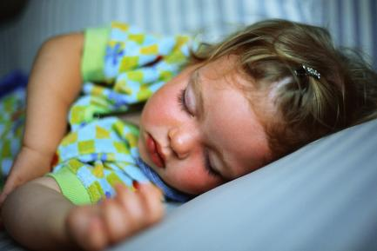

Okoli pet odstotkov vseh otrok med devetim mesecem in četrtim letom in pol starosti ima napade krupoznega kašlja. Največkrat ga povzročajo virusne okužbe, a tudi vplivi iz okolja, kot so mrzlo, vlažno vreme, onesnažen zrak in pasivno kajenje dodatno povzročajo nastanek bolezni grla, pri kateri je sluznica otečena in vneta. Pri dojenčkih in majhnih otrocih je reža v grlu še zelo ozka. Zaradi vnetja sluznice je še ožja in grozi zaprtje: posledica je oteženo dihanje in lajajoč kašelj.

Pri otrocih, starejših od osem ali devet let, je grlo že dovolj široko, da se ne more več pojaviti krupozni kašelj

Simptomi: zvečer ali ponoči, po nekaj urah spanja, se nenadoma pojavi hrapav, lajajoč kašelj s težkim dihanjem in glasnim, zategnjenim vzdihom ( »stridor«). Otrok se prebudi, občuti težko dihanje in postane ga strah. Velikokrat kaže nekaj dni prej znake rahlega prehlada.

Mora otrok k zdravniku?

• Z zdravnikom se povežite, ko ima otrok prvi napad krupa.  
• Če se težko dihanje z ukrepi samopomoči ne izboljša, morate takoj poklicati zdravnika ( nevarnost zadušitve!).

Kako pomaga zdarvnik?

• Otroku predpiše ustno pršilo in/ali svečke s kortikosteroidi, da odpravi vnetje sluznice in težko dihanje.  
• Če se stanje še vedno ne izboljša, napoti otroka v bolnišnico.  
• Po prvem krupoznem napadu zdravnik včasih predpiše svečke za blaženje kašlja, pršilo in svečke s kortikosteroidi pa za nujne primere, da boste lahko pri ponovnem pojavu simptomov sami lahko pomagali.

Kako lahko otroku pomagamo sami?

• Predvsem ostanite mirni!  
• V kopalnici naj teče pri zaprtem oknu v kad vroča voda, najbolje skozi razpršilec. Vzemite otroka v naročje, umirite ga, ovijte ga z odejo in ga nesite na svež zrak (odprto okno, balkon)- tudi pozimi ( če ni preveč mrzlo). Nato sedite z otrokom v kopalnico, da lahko vdihava vlažen zrak.  
• Ponudite otroku veliko tekočine.  
• Otroku dajte pršilo epinephrin v usta, še svečke kortokosteroidi, ki jih je predpisal zdravnik. Svečke in pršilo vzemite s seboj tudi na potovanje.  
• Če kljub odmerku kortikosteroida otrok še naprej težko diha: takoj pokličite nujno medicinsko pomoč! Do prihoda dajajte otroku umetno dihanje.  
• Homeopatsko dodatno pomaga spongia D5 kapljice in sambucus D5 kapljice za lažje odstranjevanje sluzi in apis mellifica D6 kapljice za odstranjevanje zatečenosti sluznice. Pri akutnem napadu: po 5 kapljic vseh teh zdravil izmenično v 5-minutnih presledkih do prihoda nujne medicinske pomoči ali zdravnika.

## Laringitis

#### bambino.si, 24.09.2008

Najpogostejši simptomi: suh kašelj, hripavost, vročina.

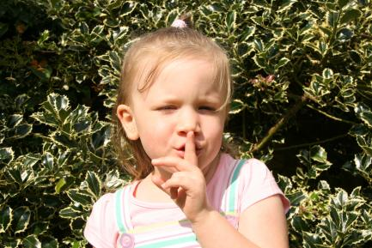

Vnetje grla (Laryngitis) največkrat povzročajo virusi, ki lahko okužijo tudi sapnik. Nekaj dni po kapljični okužbi se pojavi suh, hrapav, lajajoč kašelj in hripavost. Včasih je kašelj slabo slišen. Glas zveni zamolklo, od časa do časa lahko izgine, tako da bolnik lahko samo šepeta. Nekateri otroci dobijo vročino.

Posebna oblika je epiglotitis, smrtno nevarno vnetje poklopca. Kašlja ni, govor je kepast. Zaradi nevarnosti zadušitve morate takoj k zdravniku ali poklicati nujno medicinsko pomoč.

## ****Zapleti****

Posebej pri dojenčkih in majhnih otrocih se zaradi otečene sluznice lahko razvije krupozni kašelj.

## ****Mora otrok k zdravniku?****

• Nenaden, močan, suh kašelj lahko pomeni tudi, da je otrok pogoltnil tujek, ki je ostal v sapniku. Tudi na to morate pomisliti.   
• Če otrok kašlja dlje kot dva dni ali če so znaki oteženega dihanja, mora k zdravniku.

## ****Kako pomaga zdravnik?****

• Ugotovil bo, ali je otrok zbolel za oslovskim kašljem, ali je kaj pogoltnil ali je zbolel za epiglotitisom.  
• Predpiše lahko zdravilo za pospešeno izločanje sluti in blaženje kašlja.

## ****Kako lahko pomagamo otroku?****

• Otrok naj inhalira raztopino kuhinjske soli.  
• Doma narejeni sirup proti kašlju odstranjuje sluz in blaži draženje kašlja.  
• Če otrok nima vročine ga pustite na svežem zraku – v hladnem vetru s šalom preko nosu in ust. Ne sme se telesno naprezati.  
• Otrok sme po nekaj dneh v šolo, vendar se ne sme udeleževati športne vzgoje.  
• Govoriti je potrebno čim manj in čim bolj tiho.

## Vnetje žrela

#### bambino.si, 16.09.2008

Najpogostejši simptomi: bolečine v žrelu, oteženo požiranje, rdeče obarvan žrelni prostor in otečena sluznica, vročina, povečani vratni limfni vozli.

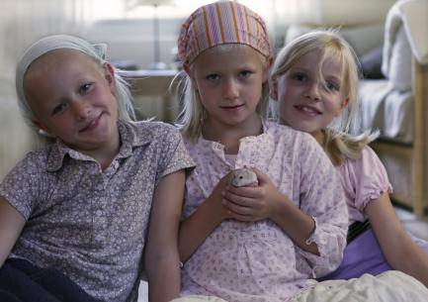

Vnetje žrela lahko povzročijo virusi ali bakterije. Pri otrocih do drugega leta se največkrat pojavi virusno vnetje, pri predšolskih in šolskih otrocih pa večkrat bakterijsko vnetje žrela, predvsem s hemolizirajočimi streptokoki skupine A, ki so tudi povzročitelji škrlatinke.

Vnetje žrela se prenaša s kapljično okužbo in umazanijo. Nenadoma se pojavijo bolečine v žrelu, težko požiranje, zadnja žrelna stena, nebo, jeziček in nebnici pordečijo in zatečejo. Sluznica je lahko prevlečena s stekleno-sluzasto oblogo. Nekateri otroci imajo vročino. Vratni limfni vozli so otipljivi in lahko dosežejo velikost fižola. Pri virusnem vnetju je sluznica steklena, svetlo rdeča, otečena. Pojavi se zmerna do visoka vročina. Bakterije povzročajo bolj temnordečo, otečeno sluznico z umazanimi oblogami ali gnojnimi pegicami in blago do zmerno vročino.

Če se hočete prepričati, ali ima vaš otrok vnetje žrela, potrebujete svetlo luč ( s pisalne mine ali žepno svetilka). Otrok naj položi glavo močno nazaj, odpre usta in reče zategnjeni »aaaah«. Na tak način lahko vidite zadnjo žrelno steno. Če vam jezik kljub temu zakriva pogled, ga potisnite navzdol s suhim, lesenim, po možnosti širokim ročajem žlice ali leseno lopatko. Ampak, prosim, da z občutkom: sicer lahko izzovete bruhanje.

## ****Mora otrok k zdarvniku?****

• Pri izrazitih bolezenskih znakih ali če po treh do štirih dneh ni znakov izboljšanja, mora otrok k zdravniku, da izključi zaplete ali zaradi zdravljenja.  
• Pri sumu na škrlatinko morate z otrokom takoj k zdravniku.

## ****Kako pomaga zdravnik?****

Predpiše lahko tablete ali raztopino, ki lokalno omami sluznico. Lahko vzame bris žrela , da ugotovi povzročitelja. Po potrebi predpiše antibiotik.

## ****Kako sami pomagamo otroku?****

• Proti oteženemu požiranju pomagajo pastile ali čaj iz rastlinskih izvlečkov žajblja, timijana, bršljana ali ozko listnega trpotca.  
• Otroku polagajte na vrat tople ali hladne obkladke, odvisno od tega, kaj ima raje.

## Nahod

#### bambino.si, 09.09.2008

Najpogostejši simptomi: kihanje, cedi se iz nosu, izloček je najprej voden in čist, potem sluzast in rumenkast.

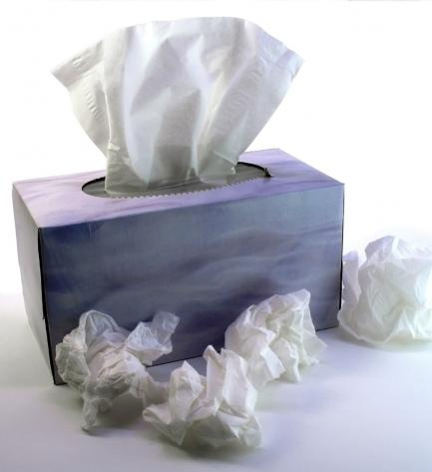

Nahod (Rhinitis/Rhino-phayngitis) je najpogostejše od vseh vrst obolenj: majhni otroci ga dobijo do devetkrat letno, predšolski otroci do dvanajstkrat (drsijo od ene okužbe do druge), šolarji do šestkrat. Odrasli zbolijo povprečno tri- do petkrat letno.

Nahod skoraj vedno zajame tudi zgornji žrelni prostor. Povzročitelji so največkrat virusi, ki se prenašajo s kapljično okužbo. Nahod se pojavi po nekaj urah ali nekaj dneh: najprej začutite nežno praskanje v grlu, sledi kihanje in smrkanje z izločanjem vodeno-čiste tekočine. Nosna in žrelna sluznica sta rdeči in otečeni. Količina izločka se poveča, postane sluzasto-rumenkast. Dihanje skozi nos je oteženo. Dojenčki lahko začnejo slabše piti, majhni otroci imajo lahko nekaj dni visoko vročino. Po osmih do desetih dneh se nahod zmanjša. Za nahodom, ki traja nekaj mesecev, se lahko skriva deformacija nosne predelne stene, vnetje obnosnih votlin in alergije. Zdravnik bo poiskal vzroke in zdravil osnovno bolezen.

## ****Mora otrok k zdravniku?****

• Slabo pitje pri dojenčkih je povod za obisk zdravnika.  
• Otrok mora k zdravniku, če traja nahod več kot dva tedna brez izboljšanja. Zdravnik se bo odločil, ali je potreben bris, da ugotovi, ali gre poleg virusne okužbe še za »super okužbo« z bakterijami.

## ****Kako pomaga zdravnik?****

Predpiše lahko kapljice za nos.

## ****Kako lahko pomagamo otroku?****

• Osnova: veliko svežega zraka, otrok naj bo čim več zunaj, če nima vročine. Dojenčki morajo čez dan spati zunaj ali vsaj pri odprtem oknu, tudi pozimi, če je več kot 7˚C. Otroka toplo oblecite in ga posadite zunaj, za zaščito pred vnetjem ušes mu vedno nadenite kapo.  
• Za zmanjšanje nosne sluzi dajajte doma narejene kapljice za nos ali majaronovo maslo ali od zdravnika predpisane kapljice za nos. Pazite: terapija s kemično izdelanimi kapljicami lahko preveč izsuši nosno sluznico in jo zaradi tega poškoduje!  
• Homeopatsko pomaga pri nahodu veliko zdravil, na primer allium cepa D3 pri tekočem nahodu (vsake 2 do 3 ure 5 globul), kalium bichromicum D6 pri tri sluzi (trikrat dnevno 5 globul). Pri dojenčkih: Sambucus D3 (trikrat dnevno 5 globul).  
• Za čiščenje nosu ne uporabljajte sesalnikov izločka ali vatiranih paličic, temveč stisnjeno vato ali stisnjen papirnat robec. Majhnemu in predšolskemu otroku pomagajte, da se usekne: eno nosnico mu zaprite, drugo pa naj izpiha. Če se otrok napačno usekne, lahko potisne izloček v srednje uho, kar lahko povzroči vnetje srednjega ušesa. Zato je bolje »vleči navzgor«, kadar je moten nosni prehod.  
• Ranjeno kožo na nosu ali ustnicah zaradi pogostega usekavanja namažite z majaronovim maslom ali ognjičevim mazilom iz lekarne.

## Prehlad

#### bambino.si, 04.09.2008

Najpogostejši simptomi: utrujenost, nahod, kašelj, otečena sluznica, vročina

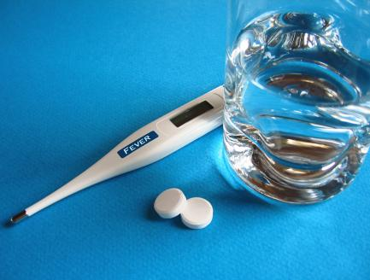

»Običajni« prehlad je kapljična okužba zgornjih dihalnih poti z rino virusi. Pri dojenčkih se pri prvi okužbi velikokrat pojavi obolenje bronhijev in pljučnih tkiv. Oboleli otrok je kužen samo nekaj dni. Veliko otrok kljub stiku z rino virusi ne zboli, ker imajo dovolj obrambnih teles še od prejšnjega obolenja.

Simptomi so »splošno slabo počutje«, nahod in/ali kašelj, otečena očesna, nosna in žrelna sluznica. Dojenčki: pri prvem stiku z rino virusi je napadena tudi sluznica sapnika (traheja-bronhitis). Lahko se pojavi tudi visoka ali zmerna vročina.

Prehlad traja sedem do deset dni in pušča nekajmesečno odpornost proti tistim rino virusom, ki so prehlad povzročili.

## ****Mora otrok k zdravniku?****

Zdravnika morate vprašati za nasvet, če traja prehlad dlje kot šest dni in če vročina ne izgine v 48 urah. Pri prehladu pri dojenčkih morate vedno obiskat zdravnika.

## ****Kako pomaga zdravnik?****

S preiskavo, na primer z brisom nosu, lahko ugotovi, ali so se poleg virusov pojavile tudi bakterije. V tem primeru lahko predpiše antibiotike, če je potrebno.

## ****Kako lahko otroku pomagamo sami?****

• Proti prehladu zaradi virusov ni nobenega ciljnega zdravljenja, lahko pa omilite težave: z zdravili za uplahnitev sluznice, eventualno z zdravili za pomirjanje kašlja ali s svečkami proti vročini.  
• Običajno zadostuje rastlinski sirup proti kašlju in sredstvo, ki pospešuje izločanje sluzi. Nos sprostijo kapljice za nos iz sladkorne raztopine in parna kopel.  
• Homeopatska sredstva: izberete jih glede na simptome in poiščete snovi, ki se ujemajo. Zdravnik vam bo z veseljem pomagal.  
• Otrok naj vsak dan spije sveže stisnjen sok ene pomaranče, da zadosti potrebam po vitaminu C.  
• Otroku ne dajajte vročega mleka z medom, ker pospešuje otečenost sluzi.  
• Če otrok nima vročine, naj bo čim več na svežem zraku. V sobo mu postavite sušilnik za perilo z vlažnimi brisačami, da navlažite zrak. Pazite, da temperatura v sobi, kjer spi otrok, ne presega 15 ˚C.

## Kronični bronhitis

#### bambino.si, 31.08.2008

Najpogostejši simptomi: večmesečno kašljanje z izkašljevanjem sluzi ali brez nje.

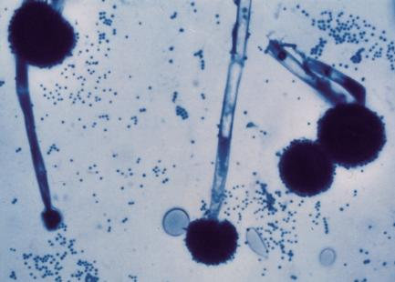

Če otrok kmalu ponovno zboli za bronhitisom, je to lahko znak za odgovor organizma na njegovo okolico: treba je utrditi obrambo pred okužbami. Posebej v začetku novih življenjskih obdobij, kot sta otroški vrtec ali šola, veliko otrok trpi zaradi pogostega bronhitisa, ki ni kronični bronhitis.

O kroničnem bronhitisu govorimo, ko ima otrok v enem letu več kot tri mesece nepretrgano kašelj – z izkašljevanjem sluzi ali brez nje.

Najpogostejši razlog za kronični bronhitis so kronična gnojna – torej bakterijska – vnetja obnosnih votlin, alergije, bronhialna astma, škodljiva draženja iz okolice, predvsem cigaretni dim, prirojene motnje v predelu bronhov, cistična fibroza in tudi vdihani tujek.

Zapleti

Pri kroničnem bronhitisu se lahko stene malih pljučnih žil zaradi pritiska scefrajo, kar vodi do oviranja pljučne funkcije.

Mora otrok k zdravniku?

• Zdravnik mora s preiskavami ugotoviti, ali gre za kronični bronhitis in izključiti oslovski kašelj in druge vzroke kašlja ( tujek, cistična fibroza….) in bronhialno astmo.  
• Pri vsaki novi bolezni morate obiskati zdravnika, da prepreči nadaljnje zaplete.

Kako pomaga zdravnik?

• Zdravnik poskuša odpraviti vzroke in pozdraviti osnovno bolezen. Sicer zdravi samo simptome in poskuša preprečiti zaplete.  
• Pediater se bo morda odločil za inhalacije.

Kako otroku pomagate vi?

• Do izboljšanja potrebuje otrok dolgotrajno terapijo z zdravili, ki pospešujejo izločanje sluzi. V veliko pomoč je lahko inhalator in inhalacije. Vsak napad bolezni mora biti intenzivno zdravljen.  
• Klimatsko zdravljenje na morju ali v visokih gorah lahko pripelje do dolgotrajnega izboljšanja. Stroške klimatskega zdravljenja pri kroničnem bronhitisu v nekaterih primerih prevzame zavarovalnica. Vprašajte zdravnika, kakšne so možnosti.

## Bronhitis

#### bambino.si, 26.08.2008

Najpogostejši simptomi : najprej suh kašelj, kasneje kašelj z izkašljevanjem, bruhanje pri kašlju. Bronhitis je akutno vnetno obolenje sluznice v sapniku in v manjših dihalnih poteh v pljučih. V 90 odstotkih je povzročitelj bolezni virus.

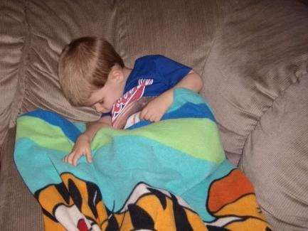

Otrok zboli za bronhitisom pet do šest dni po kapljični okužbi. Simptomi pri bronhitisu: sprva suh globok kašelj, po nekaj dneh sledi izkašljevanje belkasto-žilave sluzi, lahko se sliši hropeče dihanje. Dojenčki in majhni otroci sluz izkašljajo, vendar je ne morejo izpljuniti, temveč jo pogoltnejo. Pri hudih napadih kašlja lahko to sluz izbruhajo z vsebino želodca. Bronhitis ne sme trajati dlje kot približno 14 dni. V prvih dneh se lahko pojavi vročina.

## ****Zaplet****

Bronhitis lahko preide v pljučnico. Pri preobčutljivih lahko izzove reakcijo bronhialnega sistema . Pri dojenčkih do šestega meseca je lahko bronhitis zelo huda bolezen z izrazito težkim dihanjem.

## ****Mora otrok k zdravniku?****

Otrok mora k zdravniku pri vročini preko 38˚C, gnojnem rumeno-zelenem izkašljevanju ali kašlju, ki se ne izboljša.

## ****Kako pomaga zdravnik?****

• Pri močno dražečem kašlju lahko v prvih dneh predpiše sirup proti kašlju, ki se ne izboljša po enem tednu  
• Bakterijski bronhitis zdravi zdravnik z antibiotiki

## ****Kako pomagate otroku?****

• Najpomembnejše je veliko svežega zraka in sredstva, ki pospešujejo izločanje sluzi: sirup proti kašlju z rastlinskimi izvlečki timijana, kemično zdravilo za pospeševanje izločanja sluzi iz lekarne (fluimukan, solvolan ali bisolvon, mukolen)  
• Na pospešeno izločanje sluzi vpliva tudi prsni ovoj s svinjsko mastjo. Vpliva na prekrvitev in na tak način pospeši izločanje sluzi.  
• Prav tako pomaga obsevanje z infrardečo lučjo trikrat dnevno po 10 minut in parne kopeli za glavo s slano vodo ( pri večjih otrocih).  
• Sredstva za blaženje kašlja dajte samo na začetku obolenja za dan ali dva. Kasneje, ko se tvori sluz, izkašljevanja ne smete zavirati.  
• Homeopatsko: sluz izloča 1 tableta kalium bichromicum D6 trikrat dnevno. Dražeč kašelj miri cuprum metallicum D3 (trikrat dnevno ena tableta).  
• Otrok naj veliko pije, na primer mlačen pomarančni čaj.  
• V sobo postavite sušilnik perila z vlažnimi brisačami, zaradi česar se bo zrak navlažil

## Stik z mačkami povzroča ekcem

#### bambino.si, 26.06.2008

Izpostavljenost alergenom mačjega porekla, lahko pri genetsko predisponiranih otrocih povzroči ekcem.

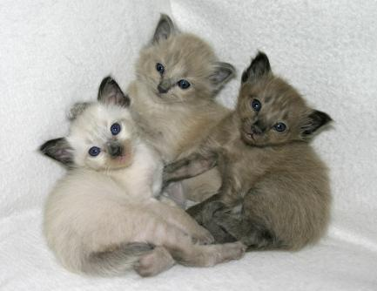

Raziskava škotskih znanstvenikov je pokazala, da mutirana različica gena z imenom FLG podvaja tveganje za nastanek ekcema v prvem letu življenja, v primeru stika z mačkami pa je tveganje 4 krat večje.

Predvideva se, da je FLG ključen pri igranju vloge kože, kot zaščitne pregrade. Rezultati objavljeni v znanstvenem časopisu Public library of sciense temeljijo na spremljanju 892 otrok rojenih v Veliki Britaniji in na Danskem.

Predhodne raziskave so pokazale popolnoma nasprotne rezultate. Če verjamemo njim, naj bi izpostavljenost mačjim alergenom celo znižala tveganje za nastanek ekcema.

Raziskava škotskih znanstvenikov je še potrdila, da stik s psi ne vpliva na nastanek ekcema.

## Norice

#### bambino.si, 03.06.2008

Norice so po vsem svetu razširjena, močno nalezljiva bolezen, ki prizadene tako otroke kot odrasle. Virusi se prenašajo s kapljično okužbo in z zrakom oziroma z vetrom. Nevarnost okužbe se prične dva dni prej, preden se pojavijo prvi bolezenski simptomi, ki traja do sedmega dneva po začetku značilnih izpuščajev. Inkubacijska doba traja od 12 do 21 dni.

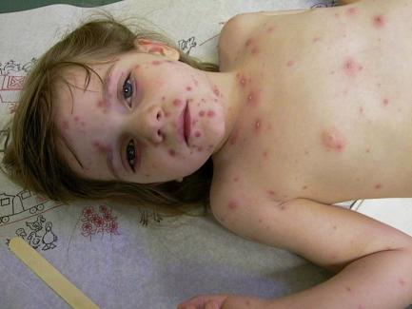

Značilen izpuščaj noric se začne z nekaj rdečimi madeži v velikosti leče, ki se hitro razvijejo v mehurčke, v katerih je tekočina. Izpuščaji zelo srbijo. Prizadeta je cela koža in tudi sluznica v ustih, v vagini in na lasišču. Vlažni mehurčki počijo, naredijo se kraste,v valovih se teden do dva pojavlja nov izpuščaj tako, da so vidne vse tri faze – madeži, mehurčki, kraste. Nekateri otroci imajo visoko vročino do 40st. C, drugi so brez nje.  
Če se izpuščaj pri noricah spraska, lahko ostanejo brazgotine, mehurčki pa se lahko zaradi umazanije na prstih vnamejo in zagnojijo.  
Po preboleli bolezni smo več let imuni nanjo. Če ta zaščita popusti, se lahko pojavi ponovna okužba ali celo pasovec, pri katerem so prizadeti deli kožnih živcev.

## ****Zapleti****

Norice so za sicer zdrave otroke nenevarne. Nevarne so, če za njimi zboli nosečnica v obdobju pred porodom, saj se novorojenček rodi z noricami.  
Pri otrocih z oslabljenim obrambnim sistemom - zaradi levkemije, prirojene slabe imunosti ali zaradi zdravil, ki zavrnejo lastne obrambne reakcije – je potek noric težji. Tem ogroženim otrokom lahko zdravnik vbrizga imunoglobulin, ki bolezen prepreči ali omili njen potek.

## ****Mora otrok k zdravniku?****

Zdravnik naj postavi diagnozo. Če se mehurčki vnamejo in zagnojijo, se posvetujte z zdravnikom.

## ****Tako pomaga zdravnik:****

• Zdravnik lahko predpiše antihistaminik, če je srbenje zelo mučno. Če se mehurčki okužijo, zdravnik predpiše antibiotik.

## ****Tako vi pomagate otroku:****

• Proti srbenju pomaga pivnanje mehurčkov s tekočino, kot je lotio alba. Tudi puder za zmanjševanje srbenja ( iz lekarne) deluje blažilno.  
• Otroka umivajte z mrzlo vodo, izogibajte se toplih kopeli, kar povečuje srbenje.  
• Vročino pri noricah znižujte raje s svečkami kot z obkladki, ker vlažna toplota pod obkladkom naravnost izvablja nove izpuščaje.  
• Bolnega otroka previjajte pogosteje – ne sme dolgo ležati v vlažnih plenicah.  
• Otroku postrizite nohte na rokah čisto na kratko, da se ne bo mogel praskati. Dojenčku dajte na roke npr. nogavičke, starejšim otrokom pojasnite, kako naj se vedejo.  
• Pri deklicah lahko mehurčki v nožnici zaradi seča bolj pečejo, kot srbijo. Pomagajo sedeče kopeli z dodatkom kamilic.

## Škrlatinka

#### bambino.si, 03.06.2008

Najpogostejši simptomi: vročina okoli 39 st. C, bolečine v grlu, vnetje žrela, najprej bele obloge, potem malinast jezik, žametu podobni izpuščaji, ki se od dimelj in pazduh razširijo na celo telo, razen na predel okrog ust.

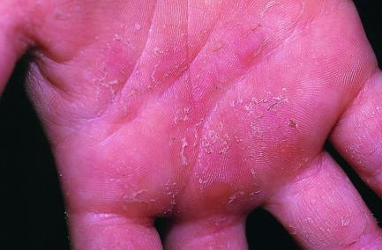

Škrlatinka je pogosta nalezljiva otroška bolezen. Povzroči jo streptokokna bakterija, tako kot gnojno vnetje grla. Obolijo lahko tudi odrasli. Škrlatinka se prenaša s kapljično okužbo in z okuženimi predmeti. Tudi zdravi lahko prenašajo povzročitelja.  
Po inkubacijski dobi, ki traja dva do štiri dni, dobi otrok nenadoma vročino (okoli 38,5 do 39°C) in močne bolečine v grlu. Jeziček in zadnje nebo sta živordeča, jezik je belkasto obložen. Po dveh do štirih dneh obloge na jeziku izginejo, jezik pa se obarva malinasto rdeče. Drugi ali tretji dan po začetku vročine se razcvetijo tipični drobni izpuščaji škrlatinke, ki spominjajo na žamet. Od dimelj in pazduh se lahko razširijo na celo telo, samo predel ob ustih ostane neprizadet. Včasih izpuščaji srbijo, lahko pa jih sploh ni. En do tri tedne po začetku bolezni se začne koža na dlaneh in podplatih luščiti v velikih krpah.  
Otrok lahko za škrlatinko zboli večkrat, če se do začetka terapije z antibiotiki ni tvorilo dovolj protiteles, ki ščitijo pred ponovno okužbo.

## ****Zapleti****

Pri nezdravljenih ali pri zdravljenih s premalo antibiotiki se lahko tri do štiri tedne po škrlatinki pojavi cela vrsta zapletov z dosmrtnimi škodljivimi posledicami od vnetja srčne mišice, oslabelost srca in krvnega obtoka, revmatičnih sklepnih težav, ki lahko povzročajo  
Bolečine in otrdelost sklepov.

## ****Mora otrok k zdravniku?****

Pri sumu na škrlatinko vedno obiščite zdravnika.

## ****Tako pomaga zdravnik:****

• Zdravnik predpiše za 10 dni penicilin v visokih dozah. Če otrok ne prenaša penicilina, izbere drug antibiotik  
• Dodatno lahko predpiše zdravila za zniževanje telesne temperature.

## ****Tako vi pomagate otroku:****

• Poskrbite, da otrok jemlje antibiotike natančno po navodilih zdravnika, tudi ko se vam zdi da je spet zdrav  
• En do dva dni po začetku jemanja penicilina, otrok že ni več kužen, vendar še ni zdrav. Otrok naj bo doma vsaj en teden , mirovanje v postelji pa ni nujno.  
• Vročino poskušajte znižati z obkladki, ali dajte otroku sredstva proti vročini, ki vam jih je predpisal zdravnik.  
• Če ima otrok težave s požiranjem, se morate v prvih dneh bolečin izogibati trdne hrane. Če lahko, naj otrok pije rahlo sladkane pijače in mesne juhe.  
• Če otrok po krajšem času ponovno zboli za škrlatinko, pomislite na to, da tudi zdravi lahko prenašajo povzročitelja. Vsem osebam, s katerimi je imel vaš otrok stik, naj naredi zdravnik bris žrela, da izsledi možni vir okužbe. Če najde v brisu žrela streptokoke, prizadetemu za več dni predpiše penicilin.

## Rdečke

#### bambino.si, 03.06.2008

Najpogostejši simptomi: prehladu podoben predstadij, rdeči kožni izpuščaji, ki se začnejo za ušesi in končno prekrijejo celo telo, otečeni in na pritisk občutljivi limfni vozli na vratu, možna rahla vročina.

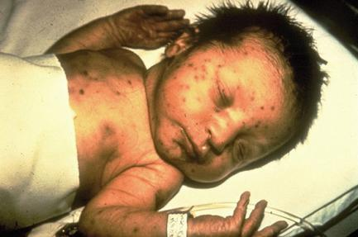

Rdečke so za otroka nenevarna bolezen, ki jo povzroča virus rdečk in se prenaša s kapljično okužbo. Bolezen izbruhne po 14. do 21. dneh, na druge pa se lahko prenaša od sedmega dneva po okužbi.  
Po bežnih znakih prehlada ( bolečine v okončinah, nerazpoloženost ), se pojavijo svetlordeči  
Drobni posamezni izpuščaji, ki se začnejo pojavljati za ušesi in se razširijo preko obraza , vratu, trupa, rok in nog. Po približno desetih dneh izpuščaji v istem vrstnem redu spet izginejo. Nekateri otroci imajo rahlo vročino. Za rdečke je značilno boleče zatekanje limfnih vozlov na obeh straneh vratu – lahko jih otipate kot niz biserov. Nevarnost okužbe mine deset dni po začetku izpuščajev.  
Rdečke so zelo nevarne za nosečnice: virus lahko povzroči hude razvojne nepravilnosti  
Nerojenega otroka.

## ****Mora otrok k zdravniku?****

Posvetujte se z zdravnikom, da potrdi diagnozo.

## ****Tako pomaga zdravnik:****

• Ni posebne terapije. Zdravnik vam svetuje, naj otrok ne pride v stik z bodočimi mamicami.

## ****Tako vi pomagate otroku:****

• Otroka ni potrebno zadrževati v hiši, vendar se morate z njim izogibati bližine neznanih žensk, zato ga ne jemljite s seboj po nakupih.  
• Prijatelji, ki so že preboleli rdečke, se lahko pridejo igrat.  
• Zanesljiva zaščita proti rdečkam je cepljenje od 15. meseca naprej. Cepljenje morate obnoviti v 10. do 12. letu starosti.

## Peta bolezen

#### bambino.si, 03.06.2008

Najpogostejši simptomi: rdeči izpuščaji v obliki metulja na nosu in licih, ki se pogosto razširijo in srbijo, izpuščaji se preoblikujejo v girlande in se razširijo na zunanje strani okončin, kožne spremembe zbledijo in se ponovno pojavijo.

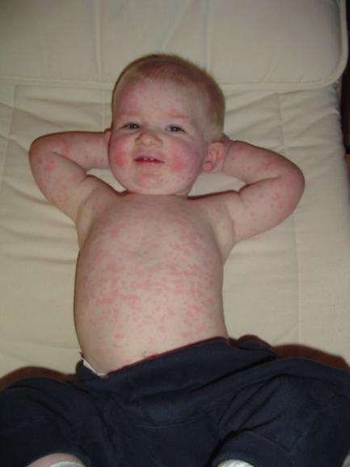

Peta bolezen je obolenje, ki ga povzroča parvovirus B 19. Prenaša se s kapljično okužbo.  
Teden, preden se na licih pojavijo ognjeno rdeči izpuščaji, je peta bolezen nalezljiva. Bolezen opazimo s prehladu podobnimi bolezenskimi znaki. Izpuščaji se razširijo na telo, roke in noge in tvorijo vzorec v obliki girland. Ko se pojavijo izpuščaji, bolezen ni več nalezljiva. Značilno je, da izpuščaji periodično zbledijo in vnovič nastanejo. Večina otrok nima vročine. Po 10 do12 dneh je peta bolezen prebolela in pomeni odpornost za vse življenje.

## ****Mora otrok k zdravniku?****

Ker lahko peta bolezen pri nosečnicah povzroča hudo slabokrvnost novorojenega otroka, mora diagnozo postaviti zdravnik.

## ****Kako pomaga zdravnik****

• Zdravnik ugotovi, ali gre zares za peto bolezen. Zdravljenje ni mogoče. Do sedaj še ni cepiva. Pri zapletih lahko zdravi samo zdravnik.

## ****Kako vi pomagate otroku****

• Srbenje blažite z nanašanjem loto alba ali mazil proti pikom insektov in sončnim opeklinam.  
• Dokler izpuščaji ne izginejo, morate otroka zadrževati daleč od drugih, da ne ogroža nosečnic.

## Mumps

#### bambino.si, 03.06.2008

Najpogostejši simptomi: boleče otečene žleze slinavke, bolečine pri žvečenju in premikanju glave, vročina, bolečine v trebuhu, pri dečkih bolečine v modih, pri deklicah v trebuhu.

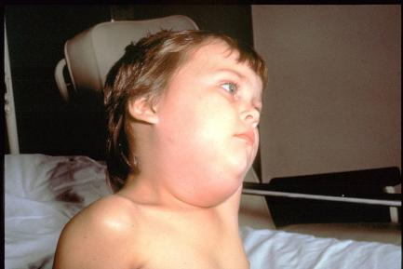

## ****Zapleti****

Pri približno 10 odstotkih bolnikov z mumpsom se pojavi draženje možganskih ovojnic, kar opazimo zaradi glavobola in trdega vratu. Pri starejših otrocih med 6. in 15. letom so lahko prizadete tudi spolne žleze: v puberteti se pri dečkih vnamejo moda, kar je zelo boleče in lahko povzroči neplodnost. Pri deklicah se lahko razvije vnetje jajčnikov. V redkih primerih se pojavijo motnje sluha.

## ****Mora otrok k zdravniku?****

Posvetujte se z zdravnikom, da ugotovi, ali gre za mumps ali katero drugo vnetje žleze slinavke.

## ****Tako pomaga zdravnik:****

• Pri mumpsu ni posebnega zdravljenja, lahko pa se blažijo težave. Proti bolečinam lahko zdravnik predpiše svečke.  
• Zaradi možnih posledic na možganih ali spolnih žlezah zdravnik odredi mirovanje v postelji.

## ****Tako vi pomagate otroku:****

• Na prizadeto polovico lica mu položite ovoj: preverite, ali otroku lajšajo bolečine topli ali hladni obkladki s kislim aluminijevim oksidom. Pomaga lahko tudi topla steklenica, zavita v brisačo.  
• Otroku dajte tekočo hrano, če je potrebno, po slamici.

## Ošpice

#### bambino.si, 01.06.2008

Najpogostejši simptomi: vročina, nahod, kašelj, bolečine v grlu, rdeče na svetlobo občutljive oči, majhni beli madeži na ustni sluznici, kožni izpuščaji, najprej na glavi, potem po vsem telesu.

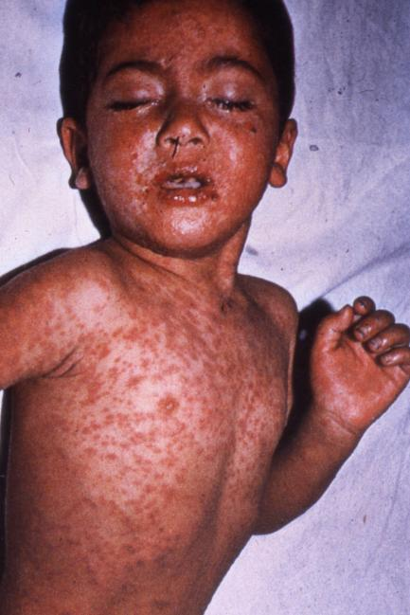

Ošpice so po vsem svetu razširjena, močno nalezljiva in nikakor nenevarna bolezen, ki jo povzroča virus ošpic. Preko 90% necepljenih otrok oboli za ošpicami v otroštvu, prizadenejo lahko pa tudi odrasle.   
Ošpice se prenašajo s stikom z okuženo osebo. Do izbruha bolezni mine 10 do 12 dni.  
Visoka vročina 39°C, kašelj, nahod, vnetje očesne veznice in hripavost kažejo dva do tri dni na prehlad. Potem se vročina rahlo zniža in na sluznici lic v ustih se pojavijo majhni belkasti madeži. Tretji ali četrti dan se vročina spet poviša in značilni –tokrat svetlordeči- izpuščaji se razbohotijo za ušesi in na obrazu, potem pa razširijo po celem telesu, obarvajo se rdečkasto-vijolično in se združujejo v velike lise. Po treh do štirih dneh izpuščaji in vročina izginejo, nevarnost okužbe, ki obstaja med dozdevnim prehladom, je mimo. Ošpice puščajo dosmrtno zaščito pred ponovno okužbo.

Zapleti  
Pri približno polovici bolnikov z ošpicami se pojavijo  med visoko vročino spremembe v elektroencefalogramu, ki ostanejo v štirih do šestih odstotkih bolezni. Vzrok je z virusom ošpic izzvano vnetje možganov, katerega posledice so lahko motnje učenja in koncentracije.   
V redkih primerih so možni zapleti v obliki pljučnice ali vnetja srednjega ušesa.

Mora otrok k zdravniku?   
Zaradi možnih zapletov se morate pri ošpicah vedno posvetovati z zdravnikom. Takoj obiščite zdravnika, če dobi otrok bolečine v ušesih ali kaže simptome pljučnice (suh kašelj, plitko dihanje) ali vnetja možganov (glavoboli, trd vrat, omotičnost).

Tako pomaga zdravnik                                                     
•    Če Zdravnik ugotovi, da so se pojavili zapleti, bo verjetno predpisal antibiotike.  
•    Zdravnik odredi mirovanje v postelji in prepoved gledanja televizije.   
•    Če otrok močno kašlja, lahko zdravnik predpiše zeliščno, homeopatsko ali kemično zdravilo proti kašlju.

Tako vi pomagate otroku  
•    Ker so oči vašega otroka rdeče in občutljive na svetlobo, zatemnite sobo.   
•    Vročino poskušajte znižati z obkladki.  
•    Otroku, ki trpi zaradi nahoda in kašlja, dobro dene, če vzdržujete sobo hladno in zrak redno vlažite. Proti dražečemu kašlju lahko daste otroku piti čaj proti kašlju.  
•    Prve dni mora ostati  otrok v postelji. Pazite, da ga obiskujejo samo prijatelji, ki so ošpice že preboleli ali so dovolj zaščiteni s cepivom.   
•    Otrok naj veliko pije. Če nima teka, lahko v čaju raztopljeni sladkor poskrbi za kalorije.   
•    Najboljša zaščita pred ošpicami je cepljenje. Proti ošpicam dajte otroka cepiti od 12. meseca življenja in ne pozabite na osvežitev najkasneje v 2. letu življenja.   
•    Če pride necepljeni otrok v stik z obolelim za ošpicami,  ga lahko zaščitite, če ga daste v naslednjih dveh dneh cepiti proti ošpicami.

## Otroška paraliza

#### bambino.si, 01.06.2008

Najpogostejši simptomi: značilen potek bolezni v štirih stadijih, gripi podobni simptomi, premor brez vročine, ponovna vročina, glavobol, občutljivost na dotik, nenadna mišična paraliza.

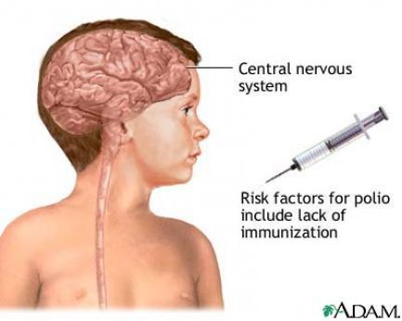

Otroška paraliza je virusna okužba centralnega živčnega sistema, ki je zelo redka, odkar je bilo v letu 1960 uvedeno tristopenjsko cepljenje. Vsekakor grozi zaradi današnje oslabelosti cepiva ponoven pojav te bolezni, ki ne prizadene samo otrok, temveč tudi mladostnike in celo odrasle, če je opuščeno osvežitveno cepljenje.  
Povzročitelj se izloča preko črevesja. Okužba se pojavi zaradi vnosa vode ali živila, ki je bilo v stiku z blatom okužene osebe. Posebej nevarno je lahko poleti kopanje v stoječi, topli vodi. Po enem do največ štirih tednih se virusi v predelu želodca in črevesja razmnožijo, pridejo v krvne žile, od tam pa v hrbtenjačo in možgansko deblo in tu uničujejo živčne celice. Pojavi se paraliza mišičja. V 90% primerov poteka otroška paraliza tako lahko in brez posledic, da jo prizadeti sam niti ne opazi, vendar je potem dosmrtno zaščiten pred ponovno okužbo.  
Približno deset od sto okuženih oseb težko zboli. Začetni stadij je podoben gripozni okužbi z rahlo vročino, kašljem, nahodom in bolečinami v okončinah dva do tri dni. En do tri dni po obolenju brez vročine in težav se telesna temperatura ponovno dvigne, pojavi se močan glavobol in občutljivost na dotik. Po približno dveh dneh se pojavi nenadna paraliza posameznih mišic ali mišičnih skupin, ki ostanejo paralizirane in okrnijo.

## ****Mora otrok k zdravniku?****

Z otrokom pojdite takoj k zdravniku , če nima vročine in ga bolijo samo okončine, posebej, če posameznih okončin ne more več premikati.

## ****Kako pomaga zdravnik****

• Pri sumu na otroško paralizo mora zdravnik otroka napotiti v bolnišnico zaradi nevarnosti širjenja okužbe.  
• Do danes še ni ciljne terapije proti otroški paralizi. Otrok bo v bolnišnici nadzorovan, pri paralizi dihalnega mišičja potrebuje tudi umetno dihanje – paraliza mišic je trajna in nepopravljiva.

## ****Kako vi pomagate otroku****

• Edina zaščita pred otroško paralizo je cepljenje, ki ga je nujno potrebno obnavljati vsakih deset let.  
• Pri vsakem potovanju v dežele z pomanjkljivimi higienskimi razmerami se morajo tako otroci kot odrasli ponovno preventivno cepiti.

## Oslovski kašelj

#### bambino.si, 31.05.2008

Najpogostejši simptomi: eno do dvotedenski predstadij z običajnimi simptomi prehlada, močni napadi kašlja s slišnim vdihom zraka, največkrat dva do tri tedne po začetku kašlja, ponoči močnejši napadi kašlja kot čez dan, bruhanje ob napadu kašlja

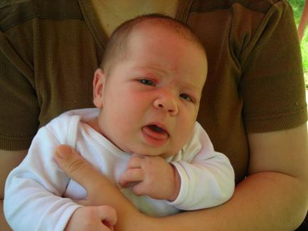

Oslovski kašelj je dolgotrajna otroška bolezen, ki jo povzročajo bakterije in je lahko za novorojenčke in dojenčke smrtno nevarna. Oslovski kašelj se prenaša s kapljično okužbo, največkrat se pojavlja v majhnih epidemijah v predšolskem obdobju, vendar lahko prizadene tudi odrasle.   
En do dva tedna po okužbi ser pojavi običajen prehlad s nahodom in kašljem, ki rtraja približno dva tedna. V tem stadiju je otrok najbolj kužen. Potem se začnejo tipični odsekani napadi kašlja, ki so močnejši ponoči. Na koncu napada kašlja, vdihne otrok zrak tako, da se sliši kot vrisk. Včasih obraz pomodri in otrok izbruha žilavo sluz. Oči se solzijo in so močno rdeče. V obdobjih brez napadov kašlja se otrok počuti relativno dobro. Dojenčki ne vdihnejo zraka sopihajoče, ampak lahko pri njih dihanje celo izostane. Zato morajo biti dojenčki z oslovskim kašljem zdravljeni v bolnišnici.   
Napadi kašlja trajajo dva do šest tednov in potem začnejo počasi pojemati, prav tako tudi nevarnost okužbe. Po naslednjih dveh tednih, je oslovski kašelj premagan. Vsekakor se napadi kašlja lahko ponavljajo še mesece, posebej kadar je otrok prehlajen ali ob telesnih obremenitvah. Ko otrok preboli oslovski kašelj, zaščita pred ponovno okužbo ni doživljenska.   
Dojenčki nimajo prirojenih materinih zaščitnih protiteles proti oslovskemu kašlju. Od tretjega meseca naprej so otroci lahko cepljeni proti oslovskemu kašlju. Veliko staršev iz strahu pred stranskimi učinki ne izkoristi te možnosti. Zaradi tega so razvili novejše, boljše prenosljivo zdravilo.

## ****Mora otrok k zdravniku?****

Oslovski kašelj je v začetni fazi težko prepoznati. Pri saumu na oslovski kašelj ali kadar otrok kašlja dlje od enega tedna brez postopnega izboljšanja, morate nemudoma obiskati zdravnika.

## ****Kako pomaga zdravnik****

• V zgodnjem bolezenskem stadiju lahko zdravnik postavi diagnozo samo na podlagi brisa nosu in žrela  
• Antibiotike mora otrok začeti jemati zelo zgodaj – samo v začetnem stadiju je mogoče uničiti bakterije in tako skrajšati bolezen in zmanjšati nevarnost okužbe   
• Če so napadi kašlja že izbruhnili, antibiotiki ne pomagajo več, ker le-ti uničujejo samo bakterije. Kašelj povzročajo tudi produkti presnove bakterij – proti tem pa še ni zdravila  
• Zdravnik vam priporoči za dušenje kašlja spodaj opisane ukrepe. Zdravila proti kašlju komaj kaj pomagajo.  
• Dojenčkom, ki so bili v stiku z obolelim za oslovskim kašljem, zdravnik takoj preventivno predpiše antibiotike.

## ****Kako vi pomagate otroku****

• Ob napadu kašlja posadite otroka vzravnano, glavo naj nagne malo naprej.  
• Imejte pripravljeno posodo za primer, če bo otrok bruhal.  
• Poskrbite, da otrok veliko pije. Po napadu kašlja sledi faza brez kašlja – izkoristite ta čas in dajte otroku obrok oz. nahranite dojenčka.   
• Preveriti morate, ali bi otroku pomagala sprememba klime. V približno polovici primerov pomaga en dan bivanja v visokih hribih. Če živite daleč od hribov, poskusite z obiskom vrelne kleti pivovarne.  
• Homeopatsko lahko pomaga cuprum metallicum D6 trikrat dnevno 5 globul.  
• Če otrok z oslovskim kašljem ni zdravljen z antibiotiki, se med 4-do 6-tedensko fazo kašlja ne sme družiti z nezaščitenimi otroki in odraslimi.   
• Otrok naj ne obiskuje šole in vrtca, dokler ne dovoli zdravnik.

## Revmatična mrzlica

#### bambino.si, 15.05.2008

Najpogostejši simptomi: visoka vročina, glavobol, bolečine v trebuhu, otečeni, rdeči in boleči sklepi

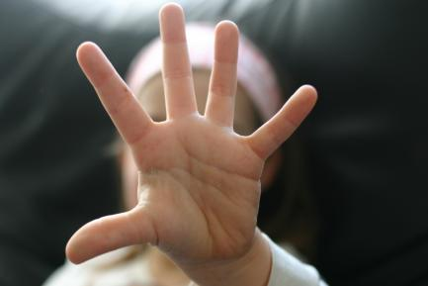

Revmatična mrzlica je redka posledica po streptokokni okužbi, ki napade predvsem otroke v šolski starosti. Pri tem tvori imunski sistem protitelesa proti streptokoknim bakterijam, ki izzovejo vnetje v vezivnem tkivu sklepov, v srčni mišici in v možganih. Revmatična mrzlica je videti kot vnetna reakcija, povzročena z imunskimi kompleksi.   
Dva do tri tedne po streptokokni okužbi, ki poteka lahko zelo neopaženo, dobi otrok nenadoma zelo visoko vročino, glavobol in bolečine v trebuhu. Veliki sklepi na rokah in nogah so otečeni, vroči pordeli in boleči. Pri nekaterih otrocih se za kratek čas pojavijo bledo rdeči izpuščaji v obliki girland. Pri več kot treh četrtinah obolelih otrok je prizadeta srčna mišica, obstaja nevarnost odpovedi srca.

## ****Mora otrok k zdravniku?****

Pri najmanjšem sumu na revmatično mrzlico morate z otrokom takoj k zdravniku! Prej bo otrok zdravljen, več možnosti je, da bo ozdravel.

## ****Kako pomaga zdravnik****

• Zdravnik predpiše penicilin v velikih dozah, ki ga mora otrok jemati 6 do 8 tednov. Pri alergiji na penicilin izbere kateri drugi antibiotik.   
• Kadar je ob tem prizadeto še srce, zdravnik včasih predpiše za 4 do 6 tednov kortikosteroide, da zavrne vnetje.   
• Odredi strogo mirovanje vpostelji za 6 do 8 tednov, najbolje je, če je otrok lahko v bolnišnici  
• Za preprečevanje ponovnega izbruha revmatične mrzlice mora biti otrok še 5 let zdravljen z depojem penicilina – pri prizadetosti srca do svojega 50. leta starosti. Ponovno vnetje srca bi lahko povzročilo pešanje srca in okvaro srčnih zaklopk, kar lahko vodi v smrt.

## ****Kako vi pomagate otroku****

• Poskrbite, da otrok miruje v postelji in redno jemlje predpisana zdravila  
• Žal ne morete narediti več, kot vašega otroka z ljubeznijo in naklonjenostjo spremljati v njegovi bolezni.  
• Vsako streptokokno okužbo pri otroku je potrebno skrbno zdraviti z antibiotiki!

## Nevrodermitis

#### bambino.si, 15.05.2008

Najpogostejši simptomi: nevrodermitis se imenuje tudi endogeni ali atopični ekcem ali atopični dermatitis. Pri otrocih z dedno nagnjenostjo se koža na različne alergene in bakterije odzove s preobčutljivo reakcijo.

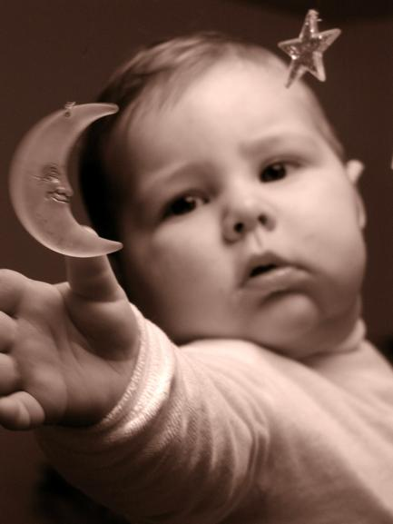

Pri dojenčkih je značilno, da se začne nevrodermitis med tretjim in šestim mesecem življenja. Izrazito rdeč, vlažen, skorjast izpuščaj (ekcem), ki se pojavi predvsem na licu, čelu, za ušesi in na vratu, močno srbi. S praskanjem se na žarišča ekcemov vnese umazanija. Ta žarišča se lahko zaradi stafilokokov vnamejo in razširijo.  
Pri starejših otrocih se pojavijo kožne spremembe predvsem na predelih velikih sklepov: komolec, kolenski sklep, zapestje in gleženj. Velikokrat je prizadet tudi predel vratu. Kožni izpuščaji so suhi. V mrzlih letnih časih se nevrodermitis še poslabša. Močno srbenje se poveča, kadar obleka – predvsem volnena – drgne kožo. Pri mladostnikih je lahko v zagonih prizadeta vsa koža. V obdobjih, ko je ekcem manj izražen, je prizadeta koža videti bleda in suha. S staranjem se pojavlja ekcem v bolj blagih oblikah in v tretjem desetletju življenja običajno popolnoma izgine.   
Nevrodermitis je bolezen z dednim nagnjenjem, katere vzroki in učinkovito zdravljenje, še niso znani. Veliko dejavnikov povzroča zagone ekcemov, ki se pogosto lahko dobro zdravijo, vendar se vedno ponavljajo. Zaradi tega vas opozarjamo pred vsemi čudežnimi sredstvi, ki obljubljajo ozdravljenje, a samo veliko stanejo.

## ****Mora otrok k zdravniku?****

• Pri sumu na nevrodermitis pojdite k zdravniku. Otroka ne zdravite brez nadzora otroškega zdravnika.

## ****Kako pomaga zdravnik****

• Za nevrodermitis ni splošno veljavnega zdravljenja. V sodelovanju z zdravnikom morate najti za vašega otroka individualno zdravljenje, ki ga je pogosto treba spremeniti.  
• Zdravnik vam bo svetoval okolje in nego vašega otroka s čim manj alergeni.  
• Pri akutnem zagonu ekcema zdravnik predpiše antibiotike in kreme s kortikosteroidi, ki jih morate nanašati samo na prizadete dele kože.  
• Lahko pomaga homeopatsko zdravljenje, ki vam ga določi strokovnjak individualno za vašega otroka.   
• Med zagoni ekcema je lahko uspešno klimatsko zdravljenje ali v visokih hribih in bolnišnično zdravljenje. Zdravnik vas bo obvestil o takih zdravljenjih, ki jih krije zavarovalnica.

## ****Kako vi pomagate otroku****

• Osnova za zdravljenje nevrodermitisa: izogibanje alergenom.  
• Poskrbite za okolico s čim manj alergeni: otroku na ljubo se odpovejte domačim živalim, cvetočim rastlinam, kajenju in aromatičnim lučem v stanovanju. Za igro mu dajte samo pralne plišaste živali iz sintetike, ki jih vsake štiri tedne operete v pralnem stroju. Plišaste živali ne smejo z njim v posteljo.  
• Ne uporabljajte vzmetnic iz žime, temveč iz sintetičnih materialov in jih prešijte s trdnim platnom. Ne uporabljajte pernic, volnene odeje vedno preoblecite s posteljnino.  
• Izognite se lovilcem prahu, kot so odprti regali, zgornje zavese, oblazinjeno pohištvo in preproge. Namesto tega imejte zaprte omare, gladke zastore (vsake štiri tedne jih operite) in gladek pod, ki ga morate najmanj trikrat tedensko pobrisati z vlažno krpo.   
• Kupite sesalnik s filtrom za pršice.  
• Izogibajte se vsakega neposrednega stika z živalsko dlako, ptičjim perjem (pernice!) in izdelkom iz živalske dlake, kot so ovčja volna, kamelja dlaka, žima.   
• Ne oblecite otroku volnenih ali sintetičnih oblačil neposredno na kožo. Najboljše je spodnje perilo iz neobarvanega bombaža eno do dve konfekcijski številki preveliko. Predvsem mora biti otrok oblečen zračno in ne pretoplo. Pri pranju se izogibajte mehčalcem.  
• Mazila s kortikosteroidi uporabljajte samo v akutnih zagonih po nasvetu zdravnika.  
• Pri vlažnih izpuščajih lahko pomaga kopel s pšeničnimi kalčki. Potem na tanko premažite prizadeta mesta na koži s katranskimi mazili, ki jih dobite v lekarni. Ne uporabljajte neprodušnih mastnih krem, ker lahko poslabšajo izpuščaje.  
• Pri suhem ekcemu: tuširanje je za vašega otroka boljše kot kopanje. Dovolite mu kopanje največ enkrat tedensko (temp. vode 35 st. C). V vodo za kopanje dodajte maščobni dodatek: oljna kopel iz lekarne ali kanček olivnega olja. Za umivanje uporabljajte nealkalno sintetično milo. Po kopanju ali tuširanju otroka na hitro stuširajte s hladno vodo.  
• Pri močno srbečih izpuščajih delajte dvakrat tedensko oljno kopel z vodo, ki ima 37˚C. Otrok naj se kopa pet minut v pižami. Potem ga skupaj z vlažno pižamo zavijte v frotirasto brisačo in naj v postelji leži 20 minut. Koža postane zaradi tega mehka in vpojna. Nato ga namažite z mastno kremo, ki vam jo zmešajo v lekarni. Pri močnem srbenju prosite lekarnarja, da vam vmeša še 2-5 % sečnine.  
• Poskusite, ali vašemu otroku blažijo srbenje hladni, vlažni vodni ovoji.   
• Nohti na rokah vašega otroka naj bodo kratki in čisti, da si s praskanjem ne nanese na kožo umazanije in bakterij.  
• Pri obeh oblikah nevrodermitisa se vam bo obrestoval poskus s praško pasto iz lekarne, ki jo nanesete na tanko.  
• Pri nekaterih otrocih pomaga olje svetlina, ki ga enkrat tedensko pogoltne v obliki kapsule.   
• Za preprečevanje zagonov ekcema morate kožo vašega otroka zaščititi pred izsušitvijo z neodišavljeno tako imenovano osnovno kremo ali osnovnim mastnim mazilom iz lekarne.   
• Poskušajte se izogibati vsega, kar lahko naredi vašega otroka nervoznega, ker se nevrodermitis v stresnih situacijah lažje razvije: naporni izleti ob koncu tedna , preveč radia, televizije, walkmana lahko pretrese vašega otroka. Tudi konfliktne in ločitvene situacije (prepiri staršev) lahko izzovejo zagon nevrodermitisa.

## Koprivnica

#### bambino.si, 15.05.2008

Najpogostejši simptomi: srbeči, rdeči izpuščaji, majhen do dlan velik izprišč, madeži izginejo po nekaj minutah ali ostanejo več dni.

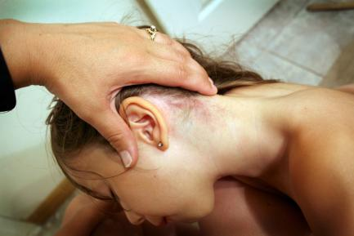

Koprivnica je rdeč, srbeč kožni osip, ki je lahko podobnega videza kot izpuščaji pri ošpicah. Žarišča so okrogla, ali v obliki zemljevida, vidna so lahko samo nekaj minut, vendar včasih v menjavajoči jakosti ostanejo tudi cele dneve. Spremljajo jih lahko vročina, glavoboli in slabost.   
Pri tako imenovanem Quinckejevem edemu sežejo izpuščaji koprivnice na podkožno maščevje, predvsem na očeh in ustnicah, ki močno zatečejo. Obraz je videti iznakažen. Kadar je otečena sluznica jezika in dihalnih poti, lahko pride do zelo oteženega dihanja (smrtno nevarno!).   
Povzročitelji koprivnice so v glavnem živila, piki insektov ali zdravila – tudi če prej leta dolgo niso povzročala težav. Pri otrocih lahko povzroči koprivnico tudi glistavost.

## ****Mora otrok k zdravniku?****

• Obiščite zdravnika, da postavi diagnozo. Pri zatečenosti dihalnih poti: takoj pokličite zdravnika ali nujno medicinsko pomoč!

## ****Kako pomaga zdravnik****

• Za lajšanje srbenja lahko zdravnik predpiše antihistaminik.  
• Pri zatečeni sluznici dihalnih poti so včasih nujna zdravila, ki vsebujejo kortikosteroide in injekcija adrenalina.

## ****Kako vi pomagate otroku****

• Poskušajte izslediti alergene snovi. Kot pri vseh alergijah velja, da se je treba izogibati povzročiteljem.  
• Proti srbenju pomagajo ohlajeni ovoji s kisovo ali limonino vodo.  
• Za zniževanje vročine so dovolj hladni ovoji ali obkladki. Če se telesna temperatura dvigne preko 39,5st. C lahko daste svečke proti vročini.   
• Homeopatska sredstva proti srbenju: magnesium carbonicum D6in arsenicum album D6, 1 tableta vsaki 2 uri.  
• Lokalne urtikarijske reakcije lahko nastanejo zaradi rastlin (koprive) ali živali (meduze, gosenice, insekti). Praviloma pomagajo hladni ovoji in hladilna mazila (gel proti pikom insektov). Kadar se otrok neobičajno močno odzove – z vročino in velikimi oteklinami, morate k zdravniku.

## Bronhialna astma

#### bambino.si, 15.05.2008

Najpogostejši simptomi: akutno težko dihanje v obliki napada z modro obarvanostjo zaradi pomanjkanja kisika, občutek zadušitve, napet, sopihajoč izdih.

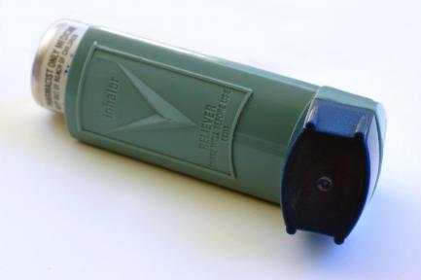

Astma je najpogostejše kronično obolenje v otroštvu. Vedno se pojavi v obliki napada. Pri nekaterih otrocih izzovejo napade astme izključno alergijske reakcije, pri večini pa se pojavi napad zaradi drugih vzrokov kot so cigaretni dim, prah, okužbe ali tudi duševne obremenitve. Astmatične težave se pogosto pojavijo po telesnem naporu ali med njim.   
Bronhialna sluznica otrok, obolelih za astmo, se pretirano odzove na dražljaje. Ob tem oteče in pospešeno tvori sluz. Hkrati se skrči mišičje bronhijev. Zaradi tega se skrčijo dihalne poti, zrak težje priteče do pljuč, posebej težko pa ga je izdihati. Pri izdihu je zato razločno slišati piskanje. Otrok sedi pokončno, da si olajša dihanje, lovi zrak in pomodreva. Občutek, da se bo zadušil, povzroči paniko, kar še poslabša dihanje. Zato je pomembno, da prekinete ta začarani krog, tako da z zdravili hitro sprostite mišične krče in zmanjšate nabreklost sluznice. Sicer se lahko zaradi težkega dihanja pojavi pomanjkanje kisika v možganih.

## ****Mora otrok k zdravniku?****

• Kadar ima otrok prvič astmatični napad, takoj obvestite zdravnika ali nujno medicinsko pomoč.

## ****Kako pomaga zdravnik****

• Akutni napad astme zdravi zdravnik s kisikom in kortikosteroidi.  
• Potem poskuša z alergijskim testom določiti alergen, ki je povzročil alergijo  
• Za dolgotrajno zdravljenje dobi vaš otrok zdravila, kot so inhalacijski kortikosteroidi ali blokatorji receptorjev za vnetne mediatorje, da se izognete nadaljnjim astmatičnim napadom.  
• Za nujne primere vam da zdravila s seboj, ta dajajte otroku pri začetnem astmatičnem napadu (bronhodilatator in kortikosteroid za inhaliranje).   
• S tako imenovanim Peakflow metrom (merilnikom pretoka zraka) lahko zdravnik izmeri maksimalen možen pretok zraka med izdihom. S pomočjo ugotovljene vrednosti vam lahko določi, kdaj in kolikokrat morate dajati zdravila. Zdravnik določi mejne vrednosti. Ko je otrok starejši od petih let, si lahko z merilnikom pretoka zraka sam preverja, kdaj mora vzeti zdravila, da prepreči naslednji možni astmatični napad.   
• Otrok in starši se vse o zdravljenju in vsakdanjem življenju z astmo naučijo v »šoli za astmo«.

## ****Kako vi pomagate otroku****

• Zelo pomembno pri astmatičnem napadu: ostanite mirni in poskušajte umiriti otroka. Bolj ko bo otrok prestrašen, težje bo dihal.  
• Otroku dajajte zdravila, ki vam jih je predpisal zdravnik. Če kljub temu ni bolje, se morate povezati z zdravnikom oz. poklicati nujno medicinsko pomoč. Morda bo potrebno bolnišnično zdravljenje.  
• Pri akutnem napadu odprite okno, da priteče svež zrak vendar nikakor ne spomladi, ko je otrok lahko alergičen na pelod.  
• Zaradi oteženega izdihovanja izgublja otrok več tekočine, zato mu dajajte veliko tekočine, najboljša je mlačna voda v majhnih požirkih. Ne pripravljajte posebnih čajev, s svojo navzočnostjo boste otroka najbolje pomirili.   
• Poskrbite za okolje, revno z alergeni: cigaretni dim, hišne živali, alergogene živali, rastline in živila ne sodijo v okolje astmatika.   
• Najnovejše raziskave so pokazale, da se lahko pogostost in teža astmatičnih napadov zmanjšata, z enominutnimi hladnimi tuši ali kopelmi na dan.   
• Astmatičnim otrokom dobro denejo zdraviliška zdravljenja: naučijo se bolje shajati s svojim obolenjem. Naučijo se dihalnih vaj, ki olajšajo izdih. Stik z drugimi astmatičnimi otroki in terapevtskimi svetovalci pomaga proti strahu. Otroci, starejši od desetega leta, se lahko naučijo metod sproščanja – avtogeni trening. Stroške zdravljenja včasih prevzame zavarovalnica.  
• Prosim, imejte vašega otroka za zdravega otroka: dovolite mu – po dogovoru z zdravnikom dejavnosti, kot so šport, plavanje, obisk diskotek, zabav, taborjenje.   
• Osnova, veljavna za vse astmatične otroke: izogibajte se alergenov. Tudi počitniške načrte in izbiro poklica je potrebno podrediti obolenju. Za astmatike so poklici, kjer je veliko stika z alergeni (kot npr. pek) neprimerni.

## Alergija na zdravila

#### bambino.si, 15.05.2008

Najpogostejši simptomi: kožni izpuščaji, driska, bruhanje, otečena sluznica ust, vročina.

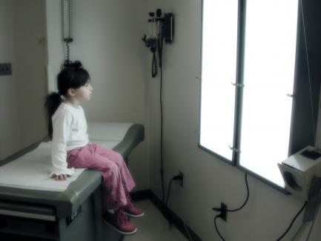

Človek se lahko odzove z alergijo pravzaprav na vsako zdravilo: prizadeti lahko dobi kožne izpuščaje, vročino ali drisko ali tudi vse skupaj. Alerogeno delujoča zdravila je potrebno kar najhitreje opustiti, da se stanje izboljša.   
Pri neprenašanju zdravil se najpogosteje pojavijo rdeči kožni izpuščaji, ki so lahko drobni madeži kot pri rdečkah ali zlivajoči se izpuščaji kot pri ošpicah. Včasih nastanejo tudi bele pustulice z rdečim vrhom.   
Zdravila, ki največkrat povzročajo alergijske reakcije so: sredstva proti bolečinam, antibiotiki(penicilin, sulfonamidi in imunoglobulin).

## ****Mora otrok k zdravniku?****

Pri vsakem sumu na alergijo zaradi zdravil morate k zdravniku.

## ****Kako pomaga zdravnik****

• Takoj ukine zdravilo, ki povzroča alergijo in ga nadomesti z drugim, če to zahteva bolezen  
• Če je potrebno, predpiše zdravilo, ki omili alergijsko reakcijo in blaži simptome

## ****Kako vi pomagate otroku****

• Zapišite si imena zdravil. Teh zdravil ne sme otrok nikoli več dobiti, ker bo naslednjič lahko alergijska reakcija bistveno močnejša.  
• Kadar izpuščaji srbijo, pomagajo hladni ovoji in mazila za nanašanje, ki zmanjšujejo srbenje, ali kapljice, ki jih dobite v lekarni.

## Alergijski nahod, seneni nahod

#### bambino.si, 15.05.2008

Najpogostejši simptomi: vodeni nahod, kihanje, srbenje in pečenje v nosu in žrelnem prostoru, solzenje oči.

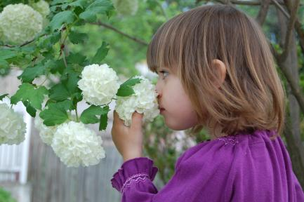

Alergijski nahod je vodeni nahod s srbenjem, pečenjem, napadi kihanja, o katerem lahko prizadeti toži vse leto. Pogosto ga spremlja vodeno vnetje očesne veznice. Trajni nahod sčasoma poškoduje nosno sluznico, nosna školjka se odebeli, zato je prizadeto dihanje skozi nos. Povzročitelji alergijskega nahoda so inhalacijski alergeni: hišni prah, pršice, tobačni dim, kožne luske ali dlaka živali in spore plesni v stanovanju. Za alergijskim nahodom lahko zbolijo otroci in odrasli vseh starosti.   
Kadar se le-ta pojavi v določenem letnem času, govorimo o senenem nahodu. Izzove ga cvetni pelod. Tudi pri senenem nahodu so prizadete oči, nos in žrelni prostor. Seneni nahod se velikokrat pojavi prvič v predšolskem obdobju ali kasneje in se sčasoma pogosto preseli navznoter, v bronhije: takrat se razvije alergijska astma.

## ****Mora otrok k zdravniku?****

Zdravnika vprašajte za nasvet, če otrok smrka dlje kot tri tedne brez znamenj izboljšanja ali če vsako pomlad in poletje trpi zaradi nahoda, brez drugih znakov prehlada.

## ****Kako pomaga zdravnik****

• Zdravnik predpiše zdravila za inhalacijo, ki zmanjšajo odzivnost organizma pri alergijskih reakcijah, ali kromoglicinsko kislino, ki ščiti sluznico pred preobčutljivimi reakcijami.   
• Vašemu otroku predpiše kromoglicinsko kislino za vso sezono posameznega peloda.  
• S kožnimi testi ali preiskavami krvi ugotovi zdravnik, katere snovi povzročajo alergijo.  
• Ko pri otroku dokaže alergijo na določeno snov, lahko zdravnik priporoča desenzibilizacijo, ki pa ni vedno uspešna. Pri alergijah na pelod, se lahko izvede sam jeseni ali pozimi. Pri desenzibilizaciji se z injekcijami vnašajo majhne količine alergenov, tako se poskuša telo narediti neobčutljivo na te snovi.

## ****Kako vi pomagate otroku****

• Kadar veste, na kaj se otrok odziva z alergijo, se poskušajte izogibati teh alergenov  
• Pri alergiji na pelod: zadržujte otroka daleč od cvetočih travnikov in posebej od sveže pokošene trave. Če imate vrt, pokosite travo enkrat tedensko, da trava ne zacveti  
• Ker pelod leti predvsem ponoči, lahko poskusite otroka zaščititi z vlažno brisačo kot zaveso.  
• Če otrok še ne hodi v šolo, se odpravite na počitnice izven časa, ko leti pelod. Priporočljiva so območja, revna s pelodom, kot so morski otoki, obale Severnega morja in visoki hribi, preko 1500 m.

## Astma - merjenje in vodenje

#### bambino.si, 26.12.2006

Astma je kronična obstruktivna bolezen, ki prizadene pljuča v celoti, tako dihalne poti kot preostalo pljučno tkivo.

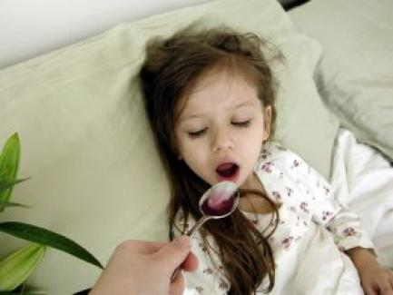

Težko dihanje, piskanje, bolečina v prsih in kašelj so samo simptomi astme, ki se pojavijo zaradi odebelitve stene dihalnih poti, ta pa je posledica vnetja, ki je pri nezdravljeni bolezni prisotno ves čas, občasno pa se poslabša. Poleg tega se iz sluznice izloča več sluzi, to pa dodatno maši dihalne poti. Med poslabšanjem se gladke mišice v steni dihalnih poti skrčijo; tako nastane bronhospazem oziroma zapora dihalne poti.  
Težo astme ocenimo na osnovi simptomov, z meritvami pljučne funkcije in na temelju porabe zdravil za stabiliziranje bolezni. Dejavnost bolezni se spreminja. Večkrat se primeri, da otroci in starši sploh ne prepoznajo simptomov astme. Zakaj? Ker otroci prilagodijo dejavnost svoji zmogljivosti. Starši se na njihovo mirno naravo navadijo, zlasti če je otrok takšen že od malega. Ne opazijo, da je otrok v resnici kroničen bolnik. Simptome astme močneje občutijo živahni otroci, pri mirnih otrocih pa ni toliko simptomov, povezanih s telesno obremenitvijo. Pljuča so organ, ki ima največjo rezervo, zato pri mirnem otroku lahko spregledamo celo velik padec pljučne funkcije.  
Osnovna preiskava pljučne funkcije je spirometrija, ki je tudi najzanesljivejša in ponovljiva metoda. Primerna je za otroke, ki že lahko sodelujejo pri preiskavi, torej od šestih let naprej. Spirometrijo opravimo v ambulanti ali bolnišnici ob pomoči spirometra. Izmerimo vitalno kapaciteto (VC), to je volumen zraka, ki ga otrok izdihne iz pljuč po maksimalnem vdihu. Izmerimo tudi forsirani volumen zraka (FEV1), ki ga otrok izdihne v prvi sekundi po maksimalnem vdihu. FEV1 je pri obstrukciji v dihalnih poteh zmanjšan.  
Zapora ali obstrukcija je pojem, ki označuje obstoj ovire za pretok zraka, ki otroku onemogoča, da bi zelo hitro (forsirano) izdihnil ves zrak iz pljuč, tako kot ga lahko zdrav otrok. Ta pojav zelo dobro izmerimo z merilnikom pretoka zraka v izdihu oziroma PEF-metrom.

## ****Kaj je merilnik največjega pretoka zraka v izdihu (PEF) in kdo ga uporablja?****

PEF je majhen in priročen aparat, ki v enotah pretoka (l/min.) pokaže, kolikšen je maksimalen pretok zraka v izdihu v prvi sekundi. To je preprost merilnik, narejen za domačo rabo, njegova uporaba pa ni zahtevna. Uporabljajo ga lahko otroci, ki že sodelujejo, včasih že malčki od tretjega leta naprej.  
Merilnik omogoča, da dnevno preverjamo, kako je z otrokovo astmo, pravočasno opazimo morebitne padce pljučne funkcije in s pravilnim zdravljenjem preprečimo huda poslabšanja. S pomočjo merilnika lahko ocenimo tudi odgovor na olajševalno zdravilo, in sicer tako, da izmerimo pretok pred uporabo olajševalnega zdravila in 20 minut po njej.

## ****Pravilna uporaba merilnika največjega pretoka zraka v izdihu****

Glede na otrokovo starost izberemo primeren merilnik pretoka. Otroci do sedmega leta starosti uporabljajo mali merilnik (rdeča lestvica, vrednost meritve do 350 l/min.), večji otroci pa veliki merilnik (črna lestvica, vrednost meritve do 800 l/min.).  
Pred pihanjem v merilnik obvezno preverimo, ali ima otrok prazna usta. Ob meritvi naj stoji ali vsaj vzravnano sedi.

## ****Potek merjenja****

1. Na merilnik namestimo ustnik.  
2. Kazalec na lestvici naravnamo na ničlo.  
3. Otrok prime merilnik tako, da s prsti ne ovira kazalca na lestvici in z roko ne zapira odprtin na njegovem dnu. Počasi in globoko zajame zrak.  
4. Polovico ustnika dene v usta, ga prime z zobmi in zatisne z ustnicami. Merilnik drži v vodoravnem položaju.  
5. Po maksimalnem vdihu čimbolj hitro in močno pihne v merilnik. Postopek ponovi še dvakrat, tako da dobimo tri rezultate. Najboljši rezultat od treh zapiše v dnevnik.

## ****Najpogostejše napake pri merjenju pretoka (PEF)****

* Kazalca na lestvici ne potisnemo na ničlo.  
* Otrok ustnika ne vstavi dovolj globoko v usta ali ga ne objame dobro.  
* Otrok si pomaga z jezikom in lici (to se ne more zgoditi, če ustnik drži z zobmi).  
* Otrok drži prste na lestvici merilnika.  
* Majhen otrok uporablja velik merilnik, pri katerem vrednosti pod sto niso natančne.  
* Velik otrok uporablja mali merilnik.

## ****Kako čistimo merilnik?****

Ustnik po vsaki uporabi operemo pod tekočo vodo. Merilec očistimo vsaj enkrat na dva meseca: potopimo ga v toplo vodo z dodatkom blagega detergenta. Nato ga skrbno splaknemo pod tekočo vodo in temeljito osušimo.

## ****Kdaj naj si otrok meri PEF?****

* vsak dan zjutraj in zvečer,  
* ob poslabšanju večkrat na dan,  
* pred vdihom olajševalnega zdravila in 20 minut po njem,  
* kadar je izpostavljen sprožilcem oziroma poslabševalcem astme.

## ****Zapisovanje meritev in vodenje dnevnika****

Dnevnik naj vodijo starši skupaj z otrokom ali otrok sam, če je dovolj star.

## ****Pri astmi s pomočjo merilnika pretoka ocenjujemo dve lastnosti bolezni, in sicer:****

* zaporo ali obstrukcijo,  
* variabilnost (nihanje) pretoka.  
  
Pomembno je, da poznamo otrokov maksimalni PEF (PEF, ki ga je izmeril vsaj trikrat, ko je bil zdrav oziroma njegov "osebni rekord"), saj le tako lahko ocenimo, kakšna je njegova pljučna funkcija. Če PEF pri otroku pade za 20 odstotkov ali več, govorimo o zapori ali obstrukciji dihalnih poti. Takrat je obvezno treba povečati zdravljenje s protivnetnimi zdravili in uvesti olajševalno zdravilo.  
Za otroka, ki zna uporabljati merilnik pretoka, izdela zdravnik navodila po sistemu opozorilnih barv, ki ga, tako kot barve na semaforju, opozarjajo na večjo ali manjšo nevarnost. Takšna navodila in dobro voden dnevnik otroku in staršem omogočijo samozdravljenje, ki je pogoj za dobro vodeno bolezen.  
Pomembno informacijo o aktivnosti bolezni dobimo z merjenjem dnevne variabilnosti obstrukcije. To dosežemo z jutranjimi in večernimi meritvami PEF ter pred in po uporabi olajševalnega zdravila. Variabilnost ne sme presegati 20 odstotkov.  
  
Katere podatke in meritve zapisujemo v dnevnik?  
  
* vsakodnevne meritve zjutraj in zvečer,  
* meritve pred vdihom olajševalnega zdravila in 20 minut po njem,  
* zdravila, ki jih otrok vdihuje vsakodnevno oziroma odmerek in število vpihov protivnetnega zdravila,  
* vsako spremembo jemanja zdravil (večji odmerek protivnetnega zdravila, uvedbo olajševalnega zdravila ...),  
* znake in simptome poslabšanja bolezni (morebitne dnevne in/ali nočne težave, težave ob obremenitvi ....  
  
Dobro poučeni starši in otroci na osnovi opravljenih meritev prepoznajo opozorilne znake in ukrepajo, še preden pride do omembe vrednega poslabšanja. Za normalen razvoj pljuč pri otroku z astmo je pomembno, da bolezen pravilno ocenimo in ustrezno zdravimo, to pa zdravniku omogoča prav dobro voden dnevnik.Meritve pljučne funkcije so zelo uporabne za spremljanje bolezni in učinka zdravljenja. Na osnovi opisanih simptomov, pljučne funkcije in zapisane porabe zdravil lahko ocenimo stopnjo astme pri otroku in tako laže dosežemo cilje zdravljenja.

## Spinalna mišična atrofija

#### Katarina Kesič, prof. defektologije, 21.12.2006

Spinalna mišična atrofija (SMA) spada med živčno-mišična obolenja. Pri tem obolenju gre za postopno propadanje mišičnih vlaken, kar najbolj prizadene mišice, ki sodelujejo pri plazenju, hoji, drži vratu in glave ter požiranju. Prizadete so mišice po vsem telesu, najbolj tiste, ki so blizu trupa (rame, boki, hrbet). Šibkost oziroma ohromelost mišic je pogostejša v nogah kot rokah.

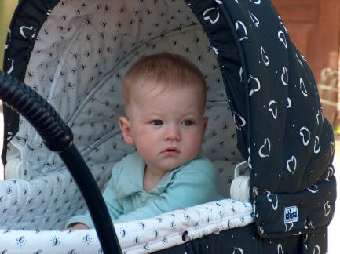

## ****Neža****

Neža je stara dvanajst let in obiskuje sedmi razred devetletne osnovne šole na Gorenjskem. Ima spinalno mišično atrofijo tipa II. Že od prvega razreda se šola po programu redne osnovne šole. Zaradi težke gibalne oviranosti ima spremljevalko, v vlogi katere nastopa kar njena mami. Neža je zelo bistro in razgledano dekle, rada hodi v šolo in se udeležuje številnih tekmovanj, na katerih dosega lepe uspehe.  
Mami jo vsako jutro s prilagojenim kombijem pripelje v šolo. Z njima se pripelje tudi bratec Rok, ki v isti šoli obiskuje četrti razred. Pred šolo ima Neža svoj parkirni prostor, ki je označen z znakom za gibalno ovirane osebe. Kljub temu se vse prepogosto zgodi, da starši, ki pripeljejo svojega otroka v šolo, v jutranji naglici nočejo videti znaka in parkirajo na Nežinem prostoru. Zaradi tega lahko nastane popolna zmeda, saj zaradi zasedenosti ostalih parkirnih mest Nežina mama ne more nikjer parkirati in tako Neža zamudi pouk. Neosveščenost ljudi jo tudi najbolj žalosti. Neža namreč potrebuje veliko več časa, da pride iz kombija, kot drugi otroci. Mami ji mora najprej odpeti poseben varnostni jermen, ki preprečuje premikanje invalidskega vozička med vožnjo, nato se mora še zapeljati po klančini. Zamudi se tudi s šolskim dvigalom, ki je zaklenjeno in žal oddaljeno od učilnic, kjer ima pouk.  
Mami je z njo ves čas pouka. Pomaga ji pri pripravi ter organizaciji šolskih potrebščin in pripomočkov na mizi. Kadar je Neža nameščena v posebnem stojalu (swivel walker), da spremeni držo telesa, ji dela tudi zapiske. Mami veliko pomaga učiteljem pri prilagajanju pouka, predvsem pri fotokopiranju prosojnic in zapiskov. Neži je v pomoč tudi pri malici. Ko gredo sošolci k športni vzgoji, izvajata fizioterapevtske vaje. Pri tem je Neža v prednosti, saj je njena mami dokončala Fakulteto za šport in se še dodatno izobrazila na tem področju.  
Če je mami zaradi kakršnegakoli razloga odsotna, Neži pomagajo sošolci, ki so jo sprejeli medse, saj so skupaj že od začetka šolanja.  
Neža pravi, da se je svojih težav že navadila in da imajo drugi veliko več dilem z njenim stanjem kot ona. Rada ima odkritost. Njen govor je malce drugačen (skandiran) in se ga je treba navaditi. Raje vidi, da jo drugi vprašajo, kadar česa ne razumejo, kot da samo kimajo. Dobro namreč ve, da tisti, ki ji samo prikimavajo, zagotovo ne razumejo, kaj jim govori.  
Neža je v zgodnjem otroštvu, približno do sedmega leta, še lahko hodila ob opori (s hoduljami), pozneje pa so njene mišice postale prešibke in dobila je invalidski voziček.  
Ker ima težave z dihanjem in izkašljevanjem, je ponoči priključena na respirator, ki ji pomaga pri dihanju. Le tako lahko dobi v kri zadostno količino kisika. Podnevi je pogosto utrujena, boli jo glava in ima vrtoglavice.  
Zavarovalnica gibalno oviranim otrokom nameni približno 1,6 milijona tolarjev za nakup invalidskega vozička. Če je voziček dražji, morajo razliko doplačati starši. Pri nakupu drugih "nadstandardnih" pripomočkov, kot so prilagoditve stanovanja in vozilo, se morajo družine znajti same. Pri nakupu hišnega dvigala so družini pomagali prijatelji. Klančino za kombi je izdelal Nežin oče, ki se k sreči spozna na takšne zadeve, kombi pa so dobili ob pomoči dobrodelne akcije, v kateri so sodelovali sponzorji in dobri ljudje (posamezni darovalci). Stroške za dvigalo v šoli sta krila Ministrstvo za šolstvo in matična občina.  
Družina hodi na dopust v Izolo, natančneje v Dom dva topola, ki je popolnoma prilagojen za potrebe gibalno oviranih oseb. Prilagojena sta tudi plaža in dostop v morje z vozičkom.  
Neža pravi, da zelo rada plava in riše. Zime ne mara preveč, ker jo hitro začne zebsti v prste na rokah in nogah.  
Sicer je Neža povsem navaden otrok. Z bratcem Rokom rada igrata računalniške igrice in kartata. Pri tem se tudi sporečeta. Le tepeta se ne enako kot drugi otroci. Rok rad poudari, da pazi na svojo Nežo.

S spinalno mišično atrofijo se rodi približno 1 na 6000 otrok, raziskovalci pa trdijo, da je približno vsaka šestdeseta oseba genetski prenašalec tega obolenja.  
Pri večini otrok z obolenjem so prizadete tudi mišice, ki skrbijo za dihanje, kar lahko vodi do nagnjenosti k pljučnicam in drugim težavam z dihanjem. Ti otroci nimajo težav s čutili, zato lahko občutijo dotike, mraz, vročino …  
Veliko otrok s tem obolenjem je nadpovprečno bistrih, pogosto so tudi zelo družabni in razgledani.

## ****Vzroki****

Obolenje se prenaša s staršev na potomce avtosomno recesivno. Če sta oba starša prenašalca tega obolenja, obstaja 25-odstotna možnost, da se jima rodi otrok s spinalno mišično atrofijo, ali povedano drugače: en otrok od štirih.  
Raziskave so pokazale, da je večina oblik spinalne mišične atrofije posledica spremembe na genu, nameščenem na petem kromosomu.  
Nekatere študije celo pravijo, da je spinalna mišična atrofija najpogostejši genetsko pogojen vzrok smrti pri dojenčkih. Zaradi ponavljajočih se težav z dihanjem veliko teh otrok umre še pred dopolnjenim drugim letom starosti. Žal le malo otrok s tipom obolenja I dočaka puberteto ali zgodnjo mladost.  
Oseba s spinalno mišično atrofijo nima gena (ali pa je ta mutiran), ki proizvaja protein, ključen za preživetje in zdravje motoričnih nevronov (motorični nevroni so živčne celice v hrbtenjači, ki vsemu telesu pošiljajo navodila za gibanje). Zaradi pomanjkanja tega proteina se živčne celice lahko skrčijo, atrofirajo in nazadnje odmrejo, kar se kaže kot mišična šibkost. Posledično lahko pride do slabitve okostja, pogoste so tudi deformacije hrbtenice.

## ****Tipi SMA****

Glede na posameznikov doseženi razvojni mejnik v grobem razlikujemo med štirimi glavnimi tipi spinalne mišične atrofije, vendar se tudi oboleli za istim tipom SMA razlikujejo med seboj.

## ****Tip I (werdnig-hoffmannovo obolenje)****

Večina otrok s tem obolenjem dobi diagnozo že zelo zgodaj, navadno med 3. in 6. mesecem starosti. Pogosto se zgodi, da matere poročajo o nenavadno šibkem gibanju ploda v zadnjih mesecih nosečnosti.  
Ti otroci ne morejo sedeti samostojno, brez opore. Večinoma ne shodijo in imajo težave z držanjem glave. Pri njih ni spontanega brcanja, značilnega za zdrave dojenčke. Težave se pojavljajo tudi pri hranjenju in požiranju. Mišice trupa so šibke, prsni koš je navadno manjši. Zaradi dihanja s trebušno prepono lahko pride do ugreznjenosti prsnega koša; tudi pljuča so lahko slabše razvita. Otrok ima težave pri izkašljevanju in dihanju, predvsem med spanjem.

## ****Tip II (intermediarni tip)****

Diagnozo pri tem obolenju običajno postavijo med 14. in 24. mesecem starosti. Ti otroci lahko samostojno sedijo, vendar le, če jih kdo posedi. Nekateri lahko stojijo ali celo hodijo ob opori. Večinoma dihajo s trebušno prepono ter imajo med spanjem težave pri odkašljevanju in dihanju. V času hitre rasti je pri večini prisotna skolioza (deformacija hrbtenice), zato nekateri potrebujejo operacijo.

## ****Tip III (kugelberg-welandrovo obolenje oziroma mladostni tip)****

Diagnoza pri tem obolenju postavijo med drugim letom in mladostniško dobo. Ti otroci lahko samostojno sedijo in hodijo, vendar imajo težave pri hoji (večkrat padejo, težko se pobirajo, težko tečejo …). Težave s hranjenjem in požiranjem niso značilne za ta tip obolenja. Včasih postanejo popolnoma gibalno ovirani šele v odraslosti.

## ****Tip IV****

Simptomi se večinoma začnejo kazati po 35. letu, čeprav pri nekaterih lahko nastopijo že po 18. letu. Ta oblika je redka, slabšanje stanja je počasnejše.

## ****Zdravljenje****

Uradno priznanega zdravila za našteta obolenja še ni, vendar to ne pomeni, da ne obstaja nobena druga oblika zdravljenja. Obolelim priporočajo različne terapije (vodna terapija, delovna terapija, dihalne vaje, raztezne vaje …). Priporočljiva je tudi raba pripomočkov, ki omogočajo držo telesa v različnih položajih. Koristno jih je uporabljati med poukom, saj dolgotrajno sedenje na invalidskem vozičku lahko povzroči zaplete (kontrakture).

## Ošpice

#### bambino.si, 10.12.2006

Ošpice so zelo nalezljiva otroška bolezen, ki jo povzroča virus ošpic. Pojavljajo se po vsem svetu.

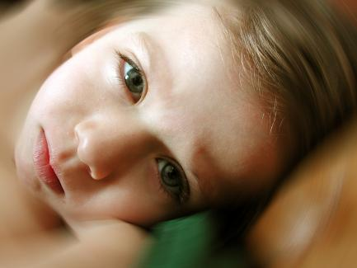

## ****Kako se okužimo?****

Izvor okužbe je bolnik, ki je kužen nekaj dni pred do nekaj dni po pojavu izpuščaja. Prenos virusa je:

* v glavnem po zraku s kužnimi kapljicami, ki jih izloča bolnik,
* verjetno pa se prenaša tudi z rokami, na katerih so kužni izločki bolnika.

## ****Kakšni so značilni znaki bolezni?****

Čas od okužbe do pojava bolezenskih znakov je 8 do 12 dni. Bolezen se prične hitro z visoko vročino, ki traja dva do tri dni, hudim glavobolom, utrujenostjo, nahodom, vnetjem očesnih veznic in kašljem. Drugi dan bolezni se na sluznici ustne votline pojavijo za ošpice značilne majhne, mlečno bele pege, obdane z ozkim rdečim robom. Štirinajsti dan po okužbi vročina ponovno hitro naraste, pojavi se izpuščaj na koži, sprva za ušesi, nato se razširi na obraz, telo in okončine. Traja 6 do 7 dni, ob izboljšanju se lahko pojavi drobno luščenje. Ob nastajanju izpuščaja so bolniki močno prizadeti: nahod, vnetje očesnih veznic, kašelj, ki traja 10 dni in več, visoka vročina 3 do 4 dni. Mlajši otroci imajo lahko drisko in bruhajo.

Zapleti pri ošpicah so pogosti, zelo različni in včasih hudi: bakterijska pljučnica, vnetje glasilk, sapnika, srednjega ušesa, srčne mišice, prizadetost osrednjega živčevja,…

Smrtnost je visoka, od 11 do 32 %, hude posledice ima kar 20 do 40 % bolnikov, ki bolezen prebolijo. Specifičnega zdravljenja ni.

## ****Preprečevanje bolezni****

Edina učinkovita zaščita pred ošpicami je cepljenje.

Leta 1968 smo v Sloveniji uvedli obvezno cepljenje proti ošpicam v otroštvu. Cepivo je varno in učinkovito, za zanesljivo zaščito sta potrebna dva odmerka cepiva. Cepimo lahko tudi odrasle osebe.

Z uvedbo cepljenja so ošpice v Sloveniji postale redka bolezen, vendar se posamezni primeri pojavljajo vsako leto med necepljenimi. Posamezni primeri pa zelo hitro prerastejo v epidemijo, če pride bolnik v stik z necepljenimi osebami.

V primeru, da oseba ni bila cepljena proti ošpicam z dvema odmerkoma cepiva, obstaja možnost, da bo po stiku z bolnikom zbolela. Cepivo zaščiti tudi osebe, ki se cepijo znotraj 72 ur po stiku z bolnikom, vendar je za doživljensko zaščito potreben še drugi odmerek cepiva v primernem razmiku.

## Rotavirus

#### bambino.si, 09.12.2006

Kaj je rotaviroza? Rotavirusi so okrogli virusi, ki povzročajo bolezen pri človeku in številnih živalih - kravah, miših, prašičih, ovcah, psih, mačkah, perutnini in drugih. Rotavirusi so odporni na številna razkužila, preživijo tudi kloriranje. Uničijo jih alkohol, formalin, lizol in nekatere kisline. Rotavirus povzroča drisko, bruhanje, krčevite bolečine v trebuhu in vročino. Je močno kužen, kar pomeni, da se zlahka prenaša iz osebe na osebo na več načinov: največkrat z neposrednim stikom, kar pomeni, da se iztrebki okužene osebe zanesejo v usta druge osebe. Okužba se lahko prenaša tudi posredno z onesnaženih površin, ko se osebe dotikajo okuženih predmetov, površin, igrač in se rotavirus preko rok zanese v usta. Možen je tudi aerogeni prenos (po zraku), ko se rotaviusi iz fekalnih iztrebkov ali izbruhanine sprostijo v zrak in pride do vdihavanja okuženega zraka.

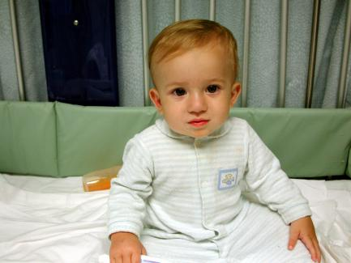

## ****Kakšni so znaki bolezni?****

Obolenje nastopi v času od 1 do 3 dni po okužbi. Okužba lahko poteka brez simptomov, s kliničnimi znaki akutnega enterokolitisa ali kroničnega enterokolitisa. Najbolj dovzetni za okužbo so mali otroci. Zaradi bruhanja, driske in povišane telesne temperature lahko hitro pride do izsušitve, ki otroka življenjsko ogroža. Otrok postane utrujen, brezvoljen, zaspan, odvaja malo ali nič urina, urin potemni. Pri tako hudi izsušitvi nadomestimo izgubo tekočine le z dajanjem raztopin direktno v žilo in je zato potrebno zdravljenje v bolnišnici.  
Običajno pri starejših prebavne težave ob zadostnem uživanju tekočine minejo same po sebi v nekaj dneh. Bolnik izloča virus predvsem v času bolezni in še nekaj časa potem, ko driska in bruhanje mineta. Otroci, ki so preboleli rotavirozo, naj še vsaj en dan po koncu bolezni ostanejo v domačem varstvu, zaradi omejevanja prenosa okužbe na ostale otroke v kolektivnem varstvu.  
Posebnega zdravljenja ni, zelo pomembno je nadoščati tekočino. Otroci in odrasli lahko pijejo kakršnokoli tekočino, odsvetujemo le močno gazirane pijače, ker povzročajo napetost v trebuhu. Otrok mora piti velikokrat, vendar po malem - nekaj žlic ali požirkov, kolikor prenese. Posebna dieta ni potrebna, otrok naj je hrano, ki jo želi. Če otroka dojite, je povsem napačno, da z dojenjem prenehate. Prav nasprotno, dojene otroke je v času bolezni potrebno večkrat kot običajno pristavljati k prsim. Ker drisko in bruhanje povzroča virus, jemanje antibiotikov na potek bolezni ne vpliva. Tudi zdravljenje z živalskim ogljem ni smiselno.

## ****Kako preprečimo širjenje okužbe?****

Vsi ukrepi za preprečevanje širjenja obolenj imajo namen preprečiti zbolevanje in prenos virusa na zdravega človeka. Zelo pomembno je, da s higienskimi ukrepi poskušamo preprečiti širjenje virusa, kar pa je zlasti v kolektivih težko, ker je virus močno kužen.  
Otroci, ki imajo prebavne težave, morajo ostati doma. Posebno pozornost je potrebno nameniti umivanju rok; če pride do bruhanja, je potrebno izbruhanino čimprej očistiti, krpe zapreti v vrečke, da ne pride do širjenja rotavirusov v zrak, prekuhati ali pa vreči v smeti. Prostor je potrebno dobro mokro očistiti z vročo vodo in prezračiti.  
Rotavirus se prenaša tudi med družinskimi člani, kjer veljajo enaki preventivni ukrepi za omejevanje širjenja okužbe kot v kolektivih. Z upoštevanjem nasvetov lahko do neke mere zmanjšamo tveganje za okužbo in širjenje bolezni.

## Celiakija

#### bambino.si, 09.07.2006

Celiakija je kronična bolezen tankega črevesa, ki je posledica preobčutljivosti za gluten. Gluten je osnovni protein zrnja pšenice, podobne proteine pa najdemo tudi v zrnju ječmena, rži pa tudi ovsa. Gluten povzroča poškodbo sluznice tankega črevesa, kar ima za posledico zmanjšano funkcijo tega dela črevesa in motnje v presnovi hrane. Bolniki imajo prebavne motnje, pride do pomankanja vitaminov in drugih sestavin hrane ter padca odpornosti organizma.

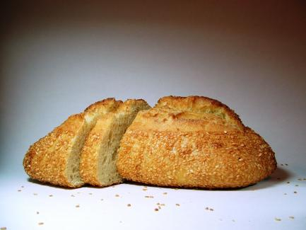

Z odvzemom vzorca črevesne sluznice (biopsija) lahko pri nezdravljeni celiakiji dokažemo tipične spremembe sluznice tankega črevesa. Resice tankega črevesa izginejo, sluznica postane ploska - atrofična. Z brezglutensko hrano si bolna sluznica tankega črevesa postopoma opomore. Stanje bolnika se postopoma izboljša, bolnik začne pridobivati na teži, krvna slika se normalizira in končno se tudi prizadeta sluznica ne razlikuje več od zdrave.

## ****Dednost****

Pri nastanku celiakije igrajo odločilno vlogo dedni faktorji. Pri 10 -15% vseh bratov in sester, staršev ali otrok bolnikov se lahko dokaže enaka sprememba sluznice tankega črevesa.

## ****Tpični simptomi bolezni****

    * pogoste stolice: stolice so obilne, mastne in imajo neprijeten vonj  
    * telesna teža stagnira ali celo pada  
    * velik in napet trebuh  
    * dolge, suhe okončine  
    * bledica kože in vidnih sluznic  
    * bruhanje  
    * slabo razpoloženje  
    * utrujenost  
    * pomanjkanje apetita  
    * zaostajanje v rasti

Bolezen se običajno razvije pri dojenčkih med 6. in 18. mesecem starosti, vedno nekaj tednov ali mesecev po tem, ko otrok začne uživati žitarice. Pri starejših otrocih in odraslih ti simptomi niso tako izraziti. V ospredju so nespecifične abdominalne bolečine, slabo počutje, nizka rast, deformacije zobovja, osteopenija, osteoporoza, nevrološke motnje, ginekološke motnje, zaprtje, alopecija, slabokrvnost…

V zadnjem času bolezen, ki poteka z atipičnimi simptomi, odkrivamo vse pogosteje. Prav tako pa je vedno več bolnikov pri katerih bolezen poteka brez kakršnihkoli simptomov.

## ****Diagnoza****

Edina priznana preiskava, ki dokaže bolezen je biopsija tankega črevesa. Biopsijo opravimo s posebno aspiracijsko kapsulo ali pa endoskopsko. Tako je omogočen natančen mikroskopski pregled sluznice tankega črevesa.

## ****Zdravljenje****

Do sedaj je znana samo ena oblika zdravljenja - to je stroga brezglutenska dieta, ki traja celo življenje.

Prehrambeni izdelki iz:

* pšenice
* rži
* ječmena
* ovsa.

so v dieti brez glutena prepovedani.

To pomeni, da vseh živil iz omenjenih žitaric, kot so: moka, zdrob, kruh, drobtine, keksi, testenine, zakuhe, pecivo, omake in temu podobne jedi, bolniki s celiakijo ne smejo uživati.

Pozornost je treba obrniti tudi na sestavo drugih prehrambenih izdelkov, ker le-ti lahko vsebujejo veziva pšeničnega izvora.

Vsa druga živila kot so: koruza, riž, ajda, proso, krompir, zelenjava, sadje, mleko, jajca, meso, ribe so v prehrani bolnikov s celiakijo dovoljena. Kot nadomestilo za pšenično moko obstajajo posebne brezglutenske moke, na voljo pa so tudi brezglutenski kruh, testenine in brezglutenski keksi.

## ****Dolgoročna napoved****

Dokler se bolnik s celiakijo prehranjuje z brezglutenskimi živili nima nobenih težav in se smatra, da je zdrav. Zaenkrat pa žal ni nobene možnosti, da bi se celiakija dokončno pozdravila.

## Majhni otroci in pogoste bolezni

#### Mag. Bernarda Kladnik Jenuš mag. farm., 05.07.2006

Bolni otroci potrebujejo predvsem veliko ljubezni. Bolezni je potrebno tako preprečevati kot zdraviti. Poudarek je na preprečevanju, zato je potrebno vašemu otroku zagotoviti pogoje, v katerih se bo lahko zdravo razvijal. Predvsem potrebuje veliko ljubezni, zdravo prehrano, dovolj spanja, veliko gibanja na svežem zraku in telesno utrjevanje.

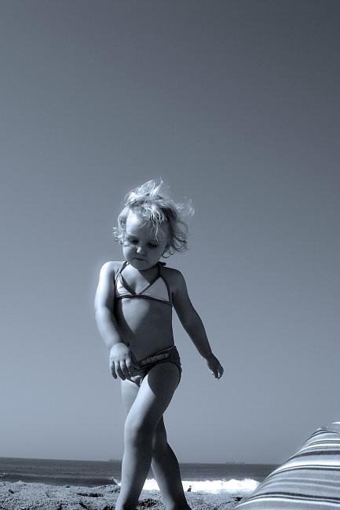

## ****Obrambni mehanizem otrok****

Med nosečnostjo in dojenjem prenese mati na svojega otroka obrambni mehanizem, imenovan protitelesa, ki otroka ščitijo pred določenimi boleznimi. Prav zaradi tega novorojenčki sorazmerno redko zbolijo. Vendar ta zaščita ni trajna. Otrok mora začeti izgrajevati svoj lastni obrambni mehanizem. Začne se srečevati in spopadati s povzročitelji bolezni, kot so virusi in bakterije. Imunski sistem majhnih otrok še ni dovolj utrjen, zato majhni otroci zbolijo pogosteje kot večji otroci in odrasli. Vendar pa stik s povzročiteljem bolezni povzroči tvorbo protiteles, kar otroka ščiti pred ponovno okužbo z enakim povzročiteljem bodisi do konca življenja (npr. pri ošpicah) ali vsaj nekaj časa (kot pri prehladu in driskah).

## ****Kako lahko otroku utrdimo telesno odpornost?****

Povzročitelji bolezni so povsod okoli nas, zato ni smiselno, da otroka zaradi strahu pred okužbo skušate izolirati. Velika naložba za boljše zdravje je dojenje, utrjevanje in zdrav način življenja. V jesensko zimskem času lahko otroku tudi dodate kak pripravek za zvišanje telesne odpornosti, kot so kapljice Tonsilan in Immunal® ter vitaminsko mineralne sirupe in tablete. To so sirup in tablete Pikovit®, Floradix Kindervital®, Multi Sanosvit® z železom, itd.

## ****Ali je potrebno vsakega bolnega otroka peljati k zdravniku?****

Starši običajno zelo hitro prepoznajo zgodnje znake bolezni. Dojenčki več jokajo ali slabo pijejo, starejši otroci so cmeravi, nimajo veselja do igre, v posteljo ležejo ob neobičajnem času. Vendar vsakega bolnega otroka ni potrebno peljati k zdravniku.

## ****Kako lahko otroku sami pomagamo?****

Če je otrok prehlajen ali ima gripo mora piti dovolj tekočine. Primerni so zeliščni čaji, ki vsebujejo timijan, žajbelj, lipo, bezeg, slez ali že pripravljeni čajni mešanici: Čaj proti gripi in prehladu in Prsni čaj. Za odpravljanje vročine in bolečin se uporabljajo analgetiki. Za majhne otroke so najprimernejše svečke Paracetamol in sirupi: Lekadol®, Daleron®, Calpol®, Calpol® plus 6, Panadol® baby. Priporočajo se tudi kapljice ali pršila za nos: Fiziološka raztopina v obliki kapljic in pršila, pršila Aqua maris®, Sterimar®, Operil® P, kapljice Operil® P, Benil®. Če je prisoten kašelj pa lahko posežete po sirupih za izkašljevanje: Thymossan, Trpotčev sirup za otroke, Herbion® Jegličev sirup in Prospan® ali za umiritev kašlja: Slezov sirup. Pri spanju naj bo otrokova glava privzdignjena.

Tudi driska in bruhanje se pogosto pojavljata pri majhnih otrocih. Pomembno je, da otrok zaužije dovolj tekočine (npr. čaj iz suhih borovnic, ki ga lahko sladkamo z glukozo), da ne pride do dehidracije oziroma izsušenosti, ki lahko ogrozi življenje. Prašek Nelit® bo uravnal elektrolitsko ravnotežje, Linex® kapsule pa črevesno bakterijsko floro.

Kadar so prisotne bolečine zaradi rasti zob, zobobola, po cepljenju ali glavobol, je običajno dovolj že analgetik.

## ****V katerih primerih moramo otroka takoj peljati k zdravniku?****

Zdravniško pomoč pa je potrebno takoj poiskati pri naslednjih simptomih:

    * nezavest,  
    * težko dihanje z modrimi ustnicami,  
    * krvavo rdeč izpuščaj,  
    * zmedenost,  
    * trd vrat,  
    * močna razdražljivost,  
    * motnje odvajanja seča,  
    * bolečina v enem sklepu,  
    * izsušenost,  
    * otrok mlajši od treh mesecev z vročino nad 38 stopinj Celzija,  
    * otrok mlajši od dveh let z več kot 24-urno vročino brez znakov prehlada ali driske,  
    * vročina več kot tri dni ne glede na starost,

ponovitev vročine po več kot 24-urnem izboljšanju.